 | Jurusan Teknologi Informasi Politeknik Negeri Malang  Mata Kuliah Data Warehouse  Kuis 1

Nama : SAFRIZAL RAHMAN
Nomor Urut : 19

- Tuliskan perbandingan star schema dan snowflake schema pada tabel berikut:
 | Star Schema | Snowflake Schema
Normalisasi | Denormalisasi (tabel fakta terhubung langsung dengan tabel dimensi). | Normalisasi (tabel dimensi dipecah menjadi beberapa tabel terkait).
Kompleksitas desain/skema | Lebih sederhana karena tidak ada normalisasi tambahan. | Lebih kompleks karena adanya normalisasi dan hubungan antar tabel dimensi.
Kompleksitas query | Query lebih sederhana karena join yang lebih sedikit. | Query lebih kompleks karena banyak join antar tabel dimensi.
Performa query | Lebih cepat karena join yang lebih sedikit dan struktur yang sederhana. | Lebih lambat karena banyak join dan struktur yang lebih kompleks.
Storage | Membutuhkan lebih banyak storage karena adanya duplikasi data pada tabel dimensi. | Lebih hemat storage karena data yang dinormalisasi dan tidak ada duplikasi.
Integritas data | Kurang baik karena adanya duplikasi data. | Lebih baik karena data dinormalisasi dan tidak ada duplikasi.
Maintenance (pengisian data dengan proses ETL dari OLTP) | Lebih mudah karena struktur yang sederhana. | Lebih sulit karena struktur yang kompleks dan banyak tabel yang terkait.

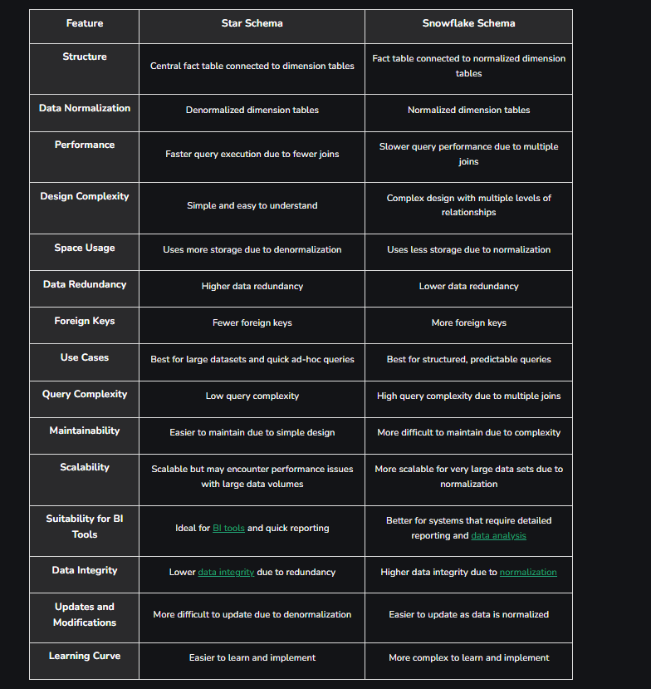
Difference between Star Schema and Snowflake Schema - GeeksforGeeks
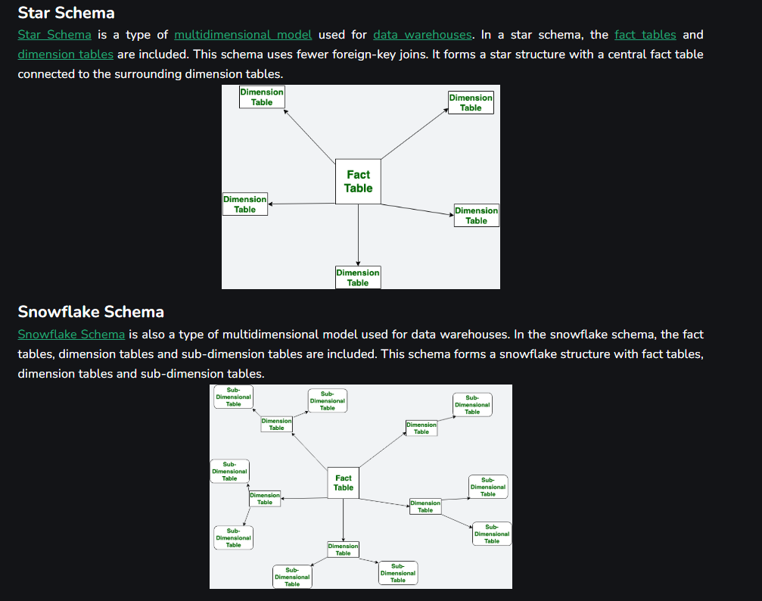

- Gambar berikut menunjukkan skema OLTP database dari sebuah sistem informasi ekspedisi. Buatlah data warehouse dalam star schema yang digunakan sebagai dasar analisis performa ekspedisi.
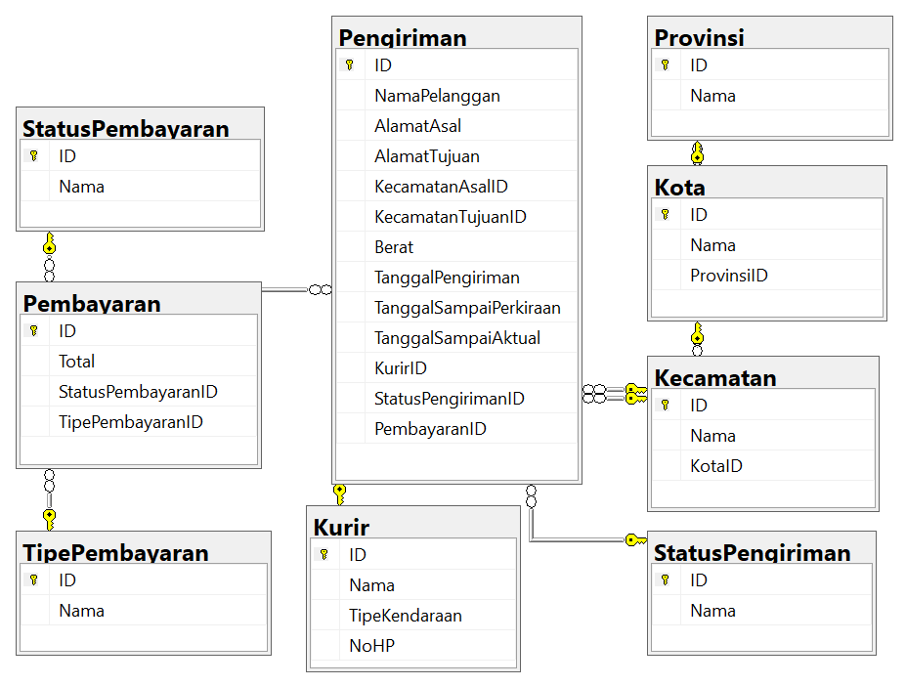

Star Schema
Star Schema adalah model desain database yang digunakan dalam data warehousing. Schema ini terdiri dari:
- Tabel Fakta (Fact Table): Tabel pusat yang berisi data transaksi atau metrik yang dapat diukur.
- Tabel Dimensi (Dimension Tables): Tabel-tabel yang mengelilingi tabel fakta dan berisi data deskriptif yang memberikan konteks pada data di tabel fakta.

Breakdown Tabel Fakta dan Dimensi
1. Tabel Fakta (Fact Table)
Tabel fakta adalah tabel pusat yang menyimpan data transaksi atau metrik yang dapat diukur. Dalam konteks sistem ekspedisi, ada dua tabel fakta:
- faktapengiriman:
  - Deskripsi: Menyimpan data transaksi pengiriman.
  - Kolom:
    - ID: ID pengiriman (Primary Key).
    - KurirID: ID kurir yang melakukan pengiriman (Foreign Key ke dimkurir).
    - KecamatanAsalID: ID kecamatan asal pengiriman (Foreign Key ke dimkecamatan).
    - KecamatanTujuanID: ID kecamatan tujuan pengiriman (Foreign Key ke dimkecamatan).
    - StatusPengirimanID: ID status pengiriman (Foreign Key ke dimstatuspengiriman).
    - TanggalPengiriman: Tanggal pengiriman.
    - TanggalSampaiPerkiraan: Tanggal perkiraan sampai.
    - TanggalSampaiAktual: Tanggal aktual sampai.
    - Berat: Berat paket.
    - PembayaranID: ID pembayaran (Foreign Key ke faktapembayaran).
    - WaktuID: ID waktu (Foreign Key ke dimwaktu).
- faktapembayaran:
  - Deskripsi: Menyimpan data transaksi pembayaran.
  - Kolom:
    - PembayaranID: ID pembayaran (Primary Key).
    - WaktuID: ID waktu pembayaran (Foreign Key ke dimwaktu).
    - KurirID: ID kurir yang terkait dengan pembayaran (Foreign Key ke dimkurir).
    - StatusPembayaranID: ID status pembayaran (Foreign Key ke dimstatuspembayaran).
    - TipePembayaranID: ID tipe pembayaran (Foreign Key ke dimtipepembayaran).
    - Total: Total pembayaran.

2. Tabel Dimensi (Dimension Tables)
Tabel dimensi menyimpan data deskriptif yang memberikan konteks pada data di tabel fakta. Berikut adalah tabel-tabel dimensi yang relevan:
- dimkecamatan:
  - Deskripsi: Menyimpan data tentang kecamatan.
  - Kolom:
    - KecamatanID: ID kecamatan (Primary Key).
    - Nama: Nama kecamatan.
    - KotaID: ID kota tempat kecamatan berada (Foreign Key ke dimkota).
- dimkota:
  - Deskripsi: Menyimpan data tentang kota.
  - Kolom:
    - KotaID: ID kota (Primary Key).
    - Nama: Nama kota.
    - ProvinsiID: ID provinsi tempat kota berada (Foreign Key ke dimprovinsi).
- dimprovinsi:
  - Deskripsi: Menyimpan data tentang provinsi.
  - Kolom:
    - ProvinsiID: ID provinsi (Primary Key).
    - Nama: Nama provinsi.
- dimkurir:
  - Deskripsi: Menyimpan data tentang kurir.
  - Kolom:
    - KurirID: ID kurir (Primary Key).
    - Nama: Nama kurir.
    - TipeKendaraan: Tipe kendaraan yang digunakan kurir.
    - NoHP: Nomor HP kurir.
- dimstatuspengiriman:
  - Deskripsi: Menyimpan data tentang status pengiriman.
  - Kolom:
    - StatusPengirimanID: ID status pengiriman (Primary Key).
    - Nama: Nama status pengiriman (e.g., "Dalam Proses", "Dikirim", "Sampai Tujuan", "Dibatalkan").
- dimstatuspembayaran:
  - Deskripsi: Menyimpan data tentang status pembayaran.
  - Kolom:
    - StatusPembayaranID: ID status pembayaran (Primary Key).
    - Nama: Nama status pembayaran (e.g., "Lunas", "Belum Lunas", "Pending", "Gagal").
- dimtipepembayaran:
  - Deskripsi: Menyimpan data tentang tipe pembayaran.
  - Kolom:
    - TipePembayaranID: ID tipe pembayaran (Primary Key).
    - Nama: Nama tipe pembayaran (e.g., "Transfer Bank", "Kartu Kredit", "E-Wallet", "Tunai").
- dimwaktu:
  - Deskripsi: Menyimpan data tentang waktu.
  - Kolom:
    - WaktuID: ID waktu (Primary Key).
    - Tanggal: Tanggal.
    - Hari: Hari dalam angka (1-7).
    - Bulan: Bulan dalam angka (1-12).
    - Tahun: Tahun.
    - NamaHari: Nama hari (e.g., "Senin", "Selasa").
    - NamaBulan: Nama bulan (e.g., "Januari", "Februari").
    - Kuartal: Kuartal (1-4).
    - Semester: Semester (1 atau 2).

Relasi Antar Tabel
- faktapengiriman terhubung ke:
  - dimkurir melalui KurirID.
  - dimkecamatan melalui KecamatanAsalID dan KecamatanTujuanID.
  - dimstatuspengiriman melalui StatusPengirimanID.
  - faktapembayaran melalui PembayaranID.
  - dimwaktu melalui WaktuID.
- faktapembayaran terhubung ke:
  - dimkurir melalui KurirID.
  - dimstatuspembayaran melalui StatusPembayaranID.
  - dimtipepembayaran melalui TipePembayaranID.
  - dimwaktu melalui WaktuID.
- dimkecamatan terhubung ke:
  - dimkota melalui KotaID.
- dimkota terhubung ke:
  - dimprovinsi melalui ProvinsiID.
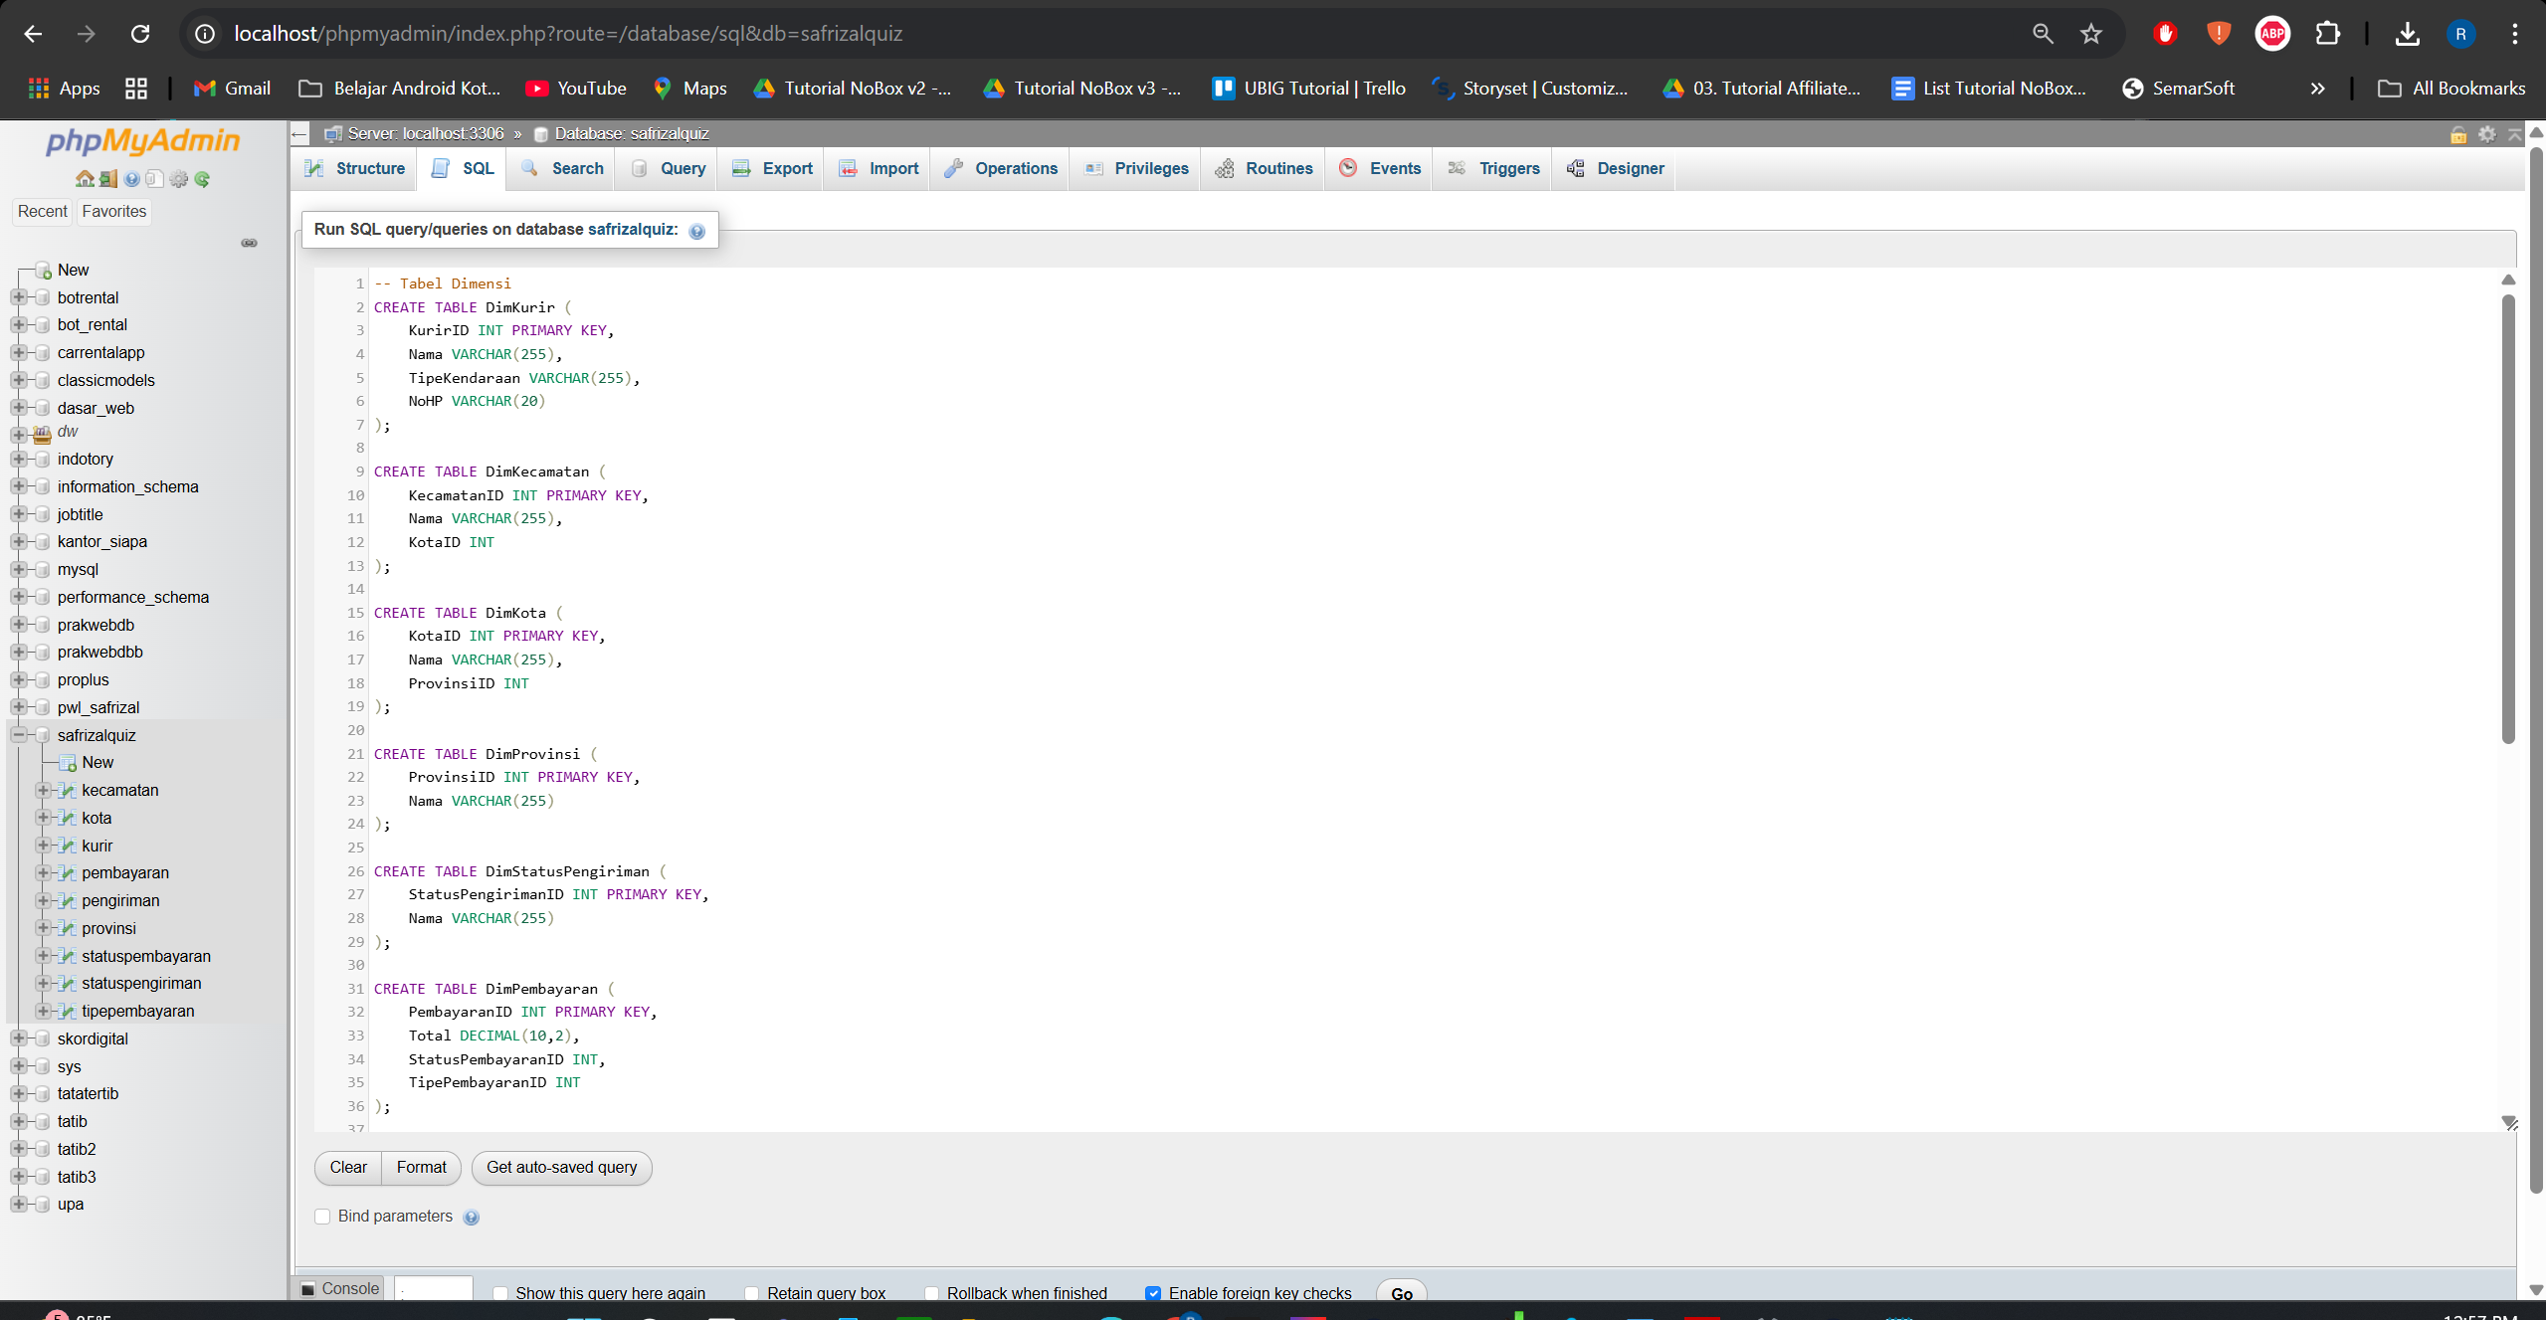
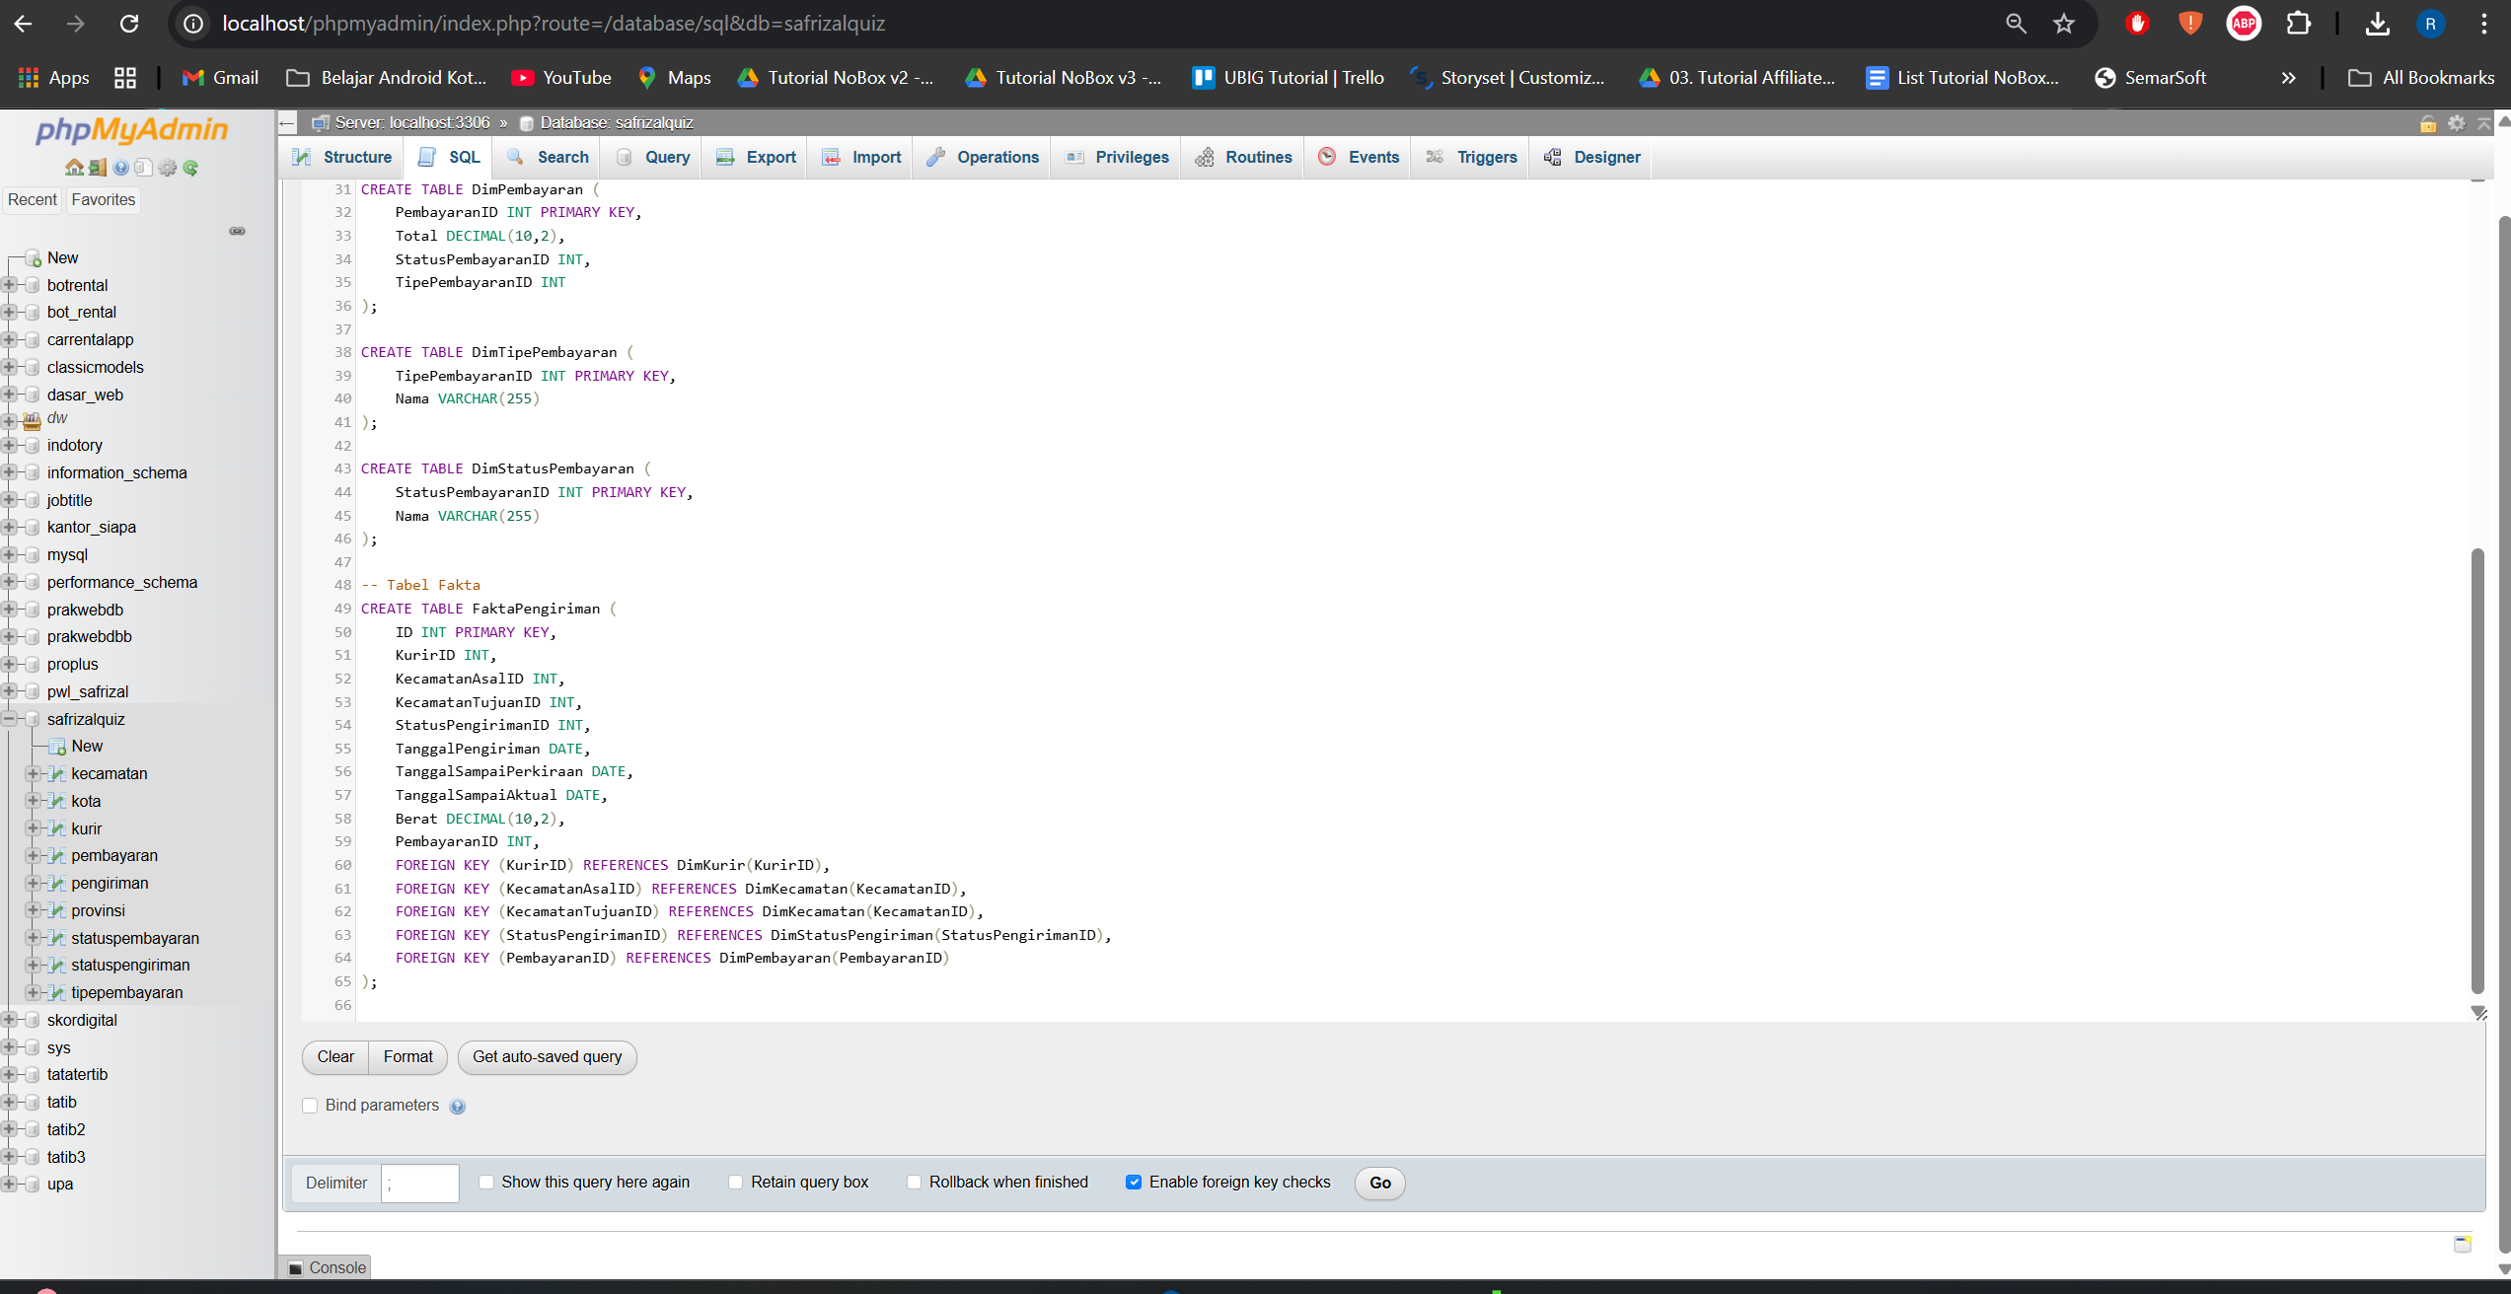
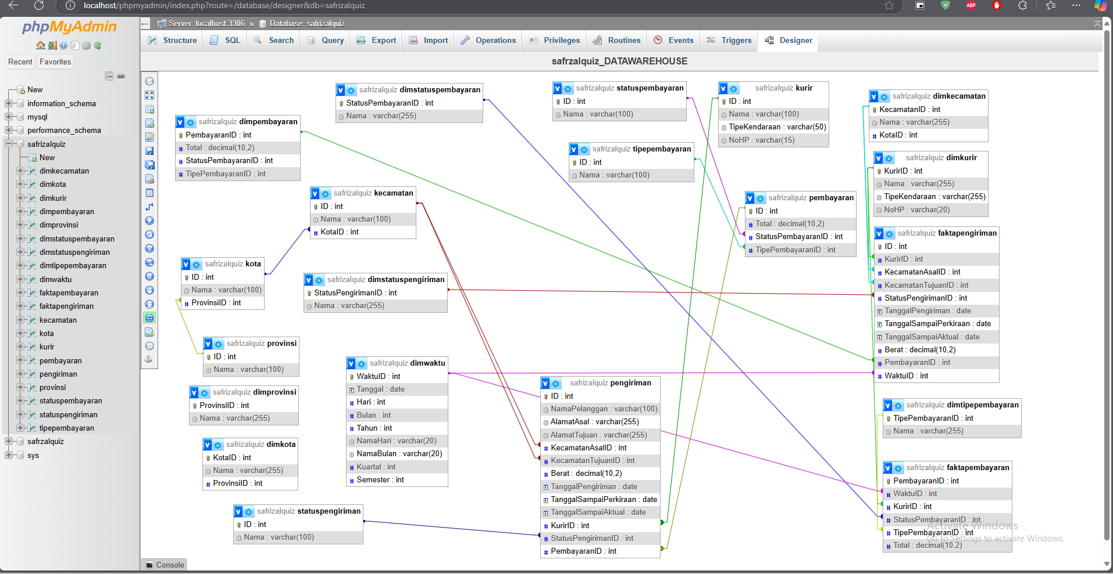
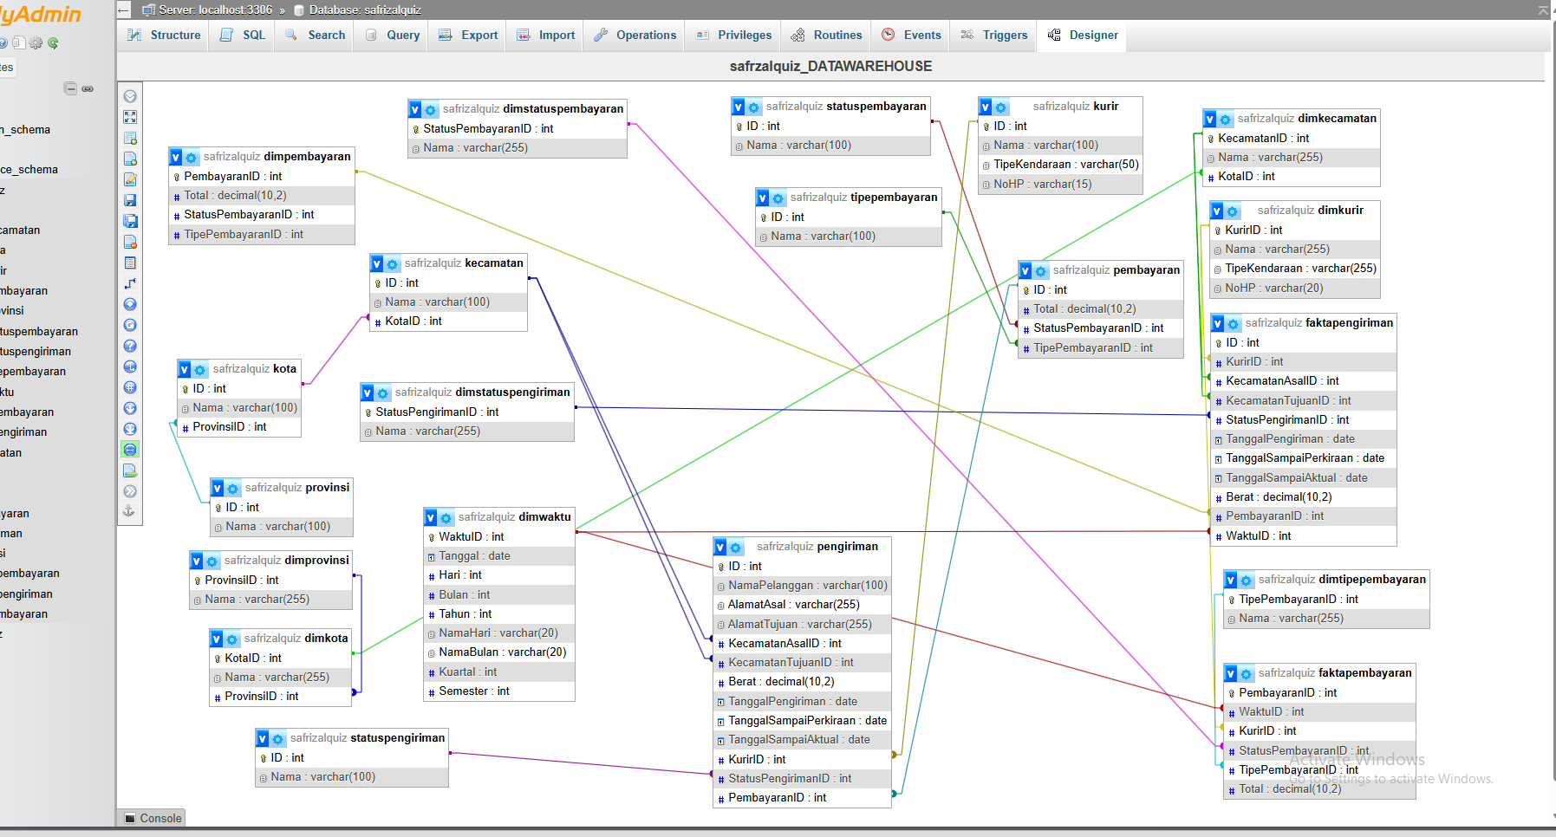

PENGISIAN DATA

TABEL PENGIRIMAN
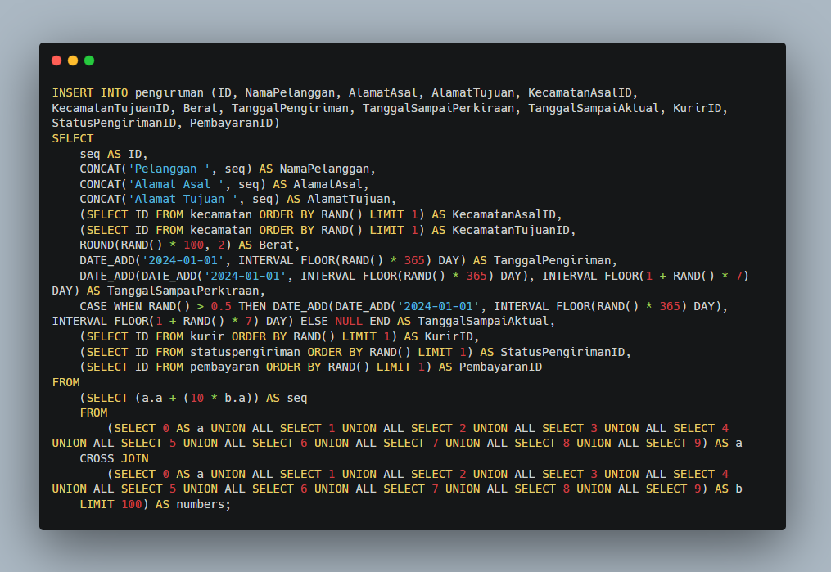
TABEL PROVINSI
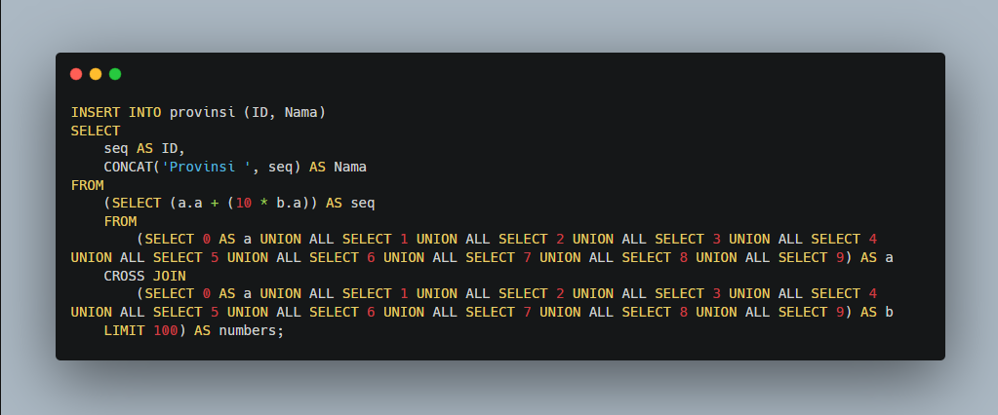

TABEL KOTA
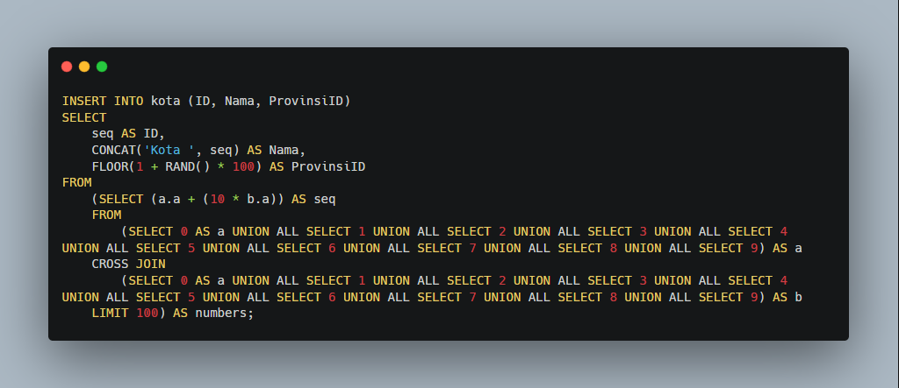
TABEL KECAMATAN
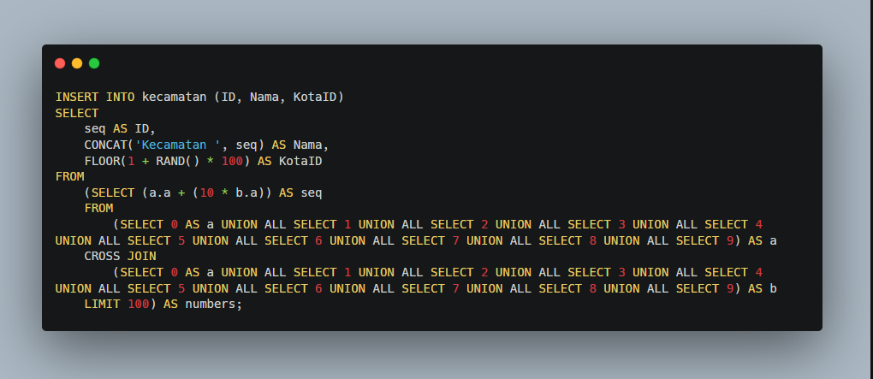
TABEL KURIR
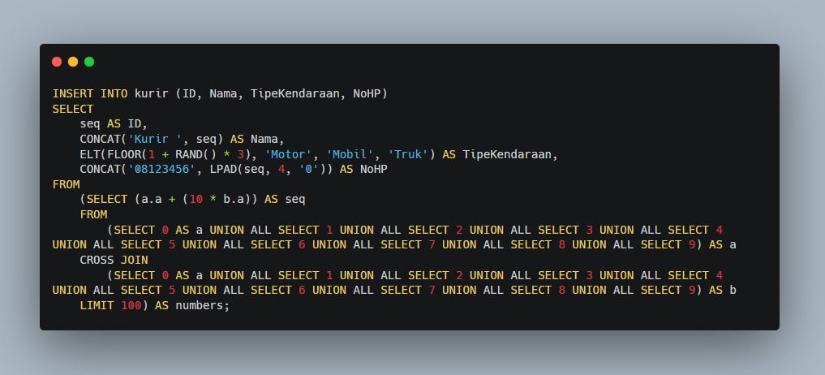

TABEL STATUS PEMBAYARAN
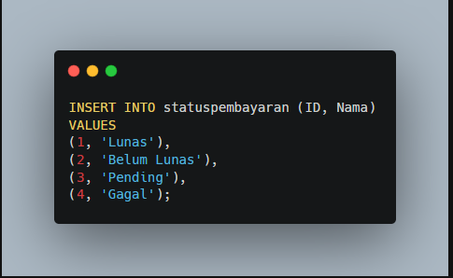
TABEL TIPE PEMBAYARAN
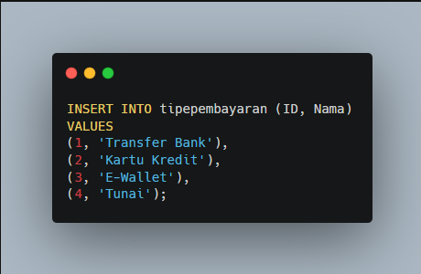
TABEL PEMBAYARAN
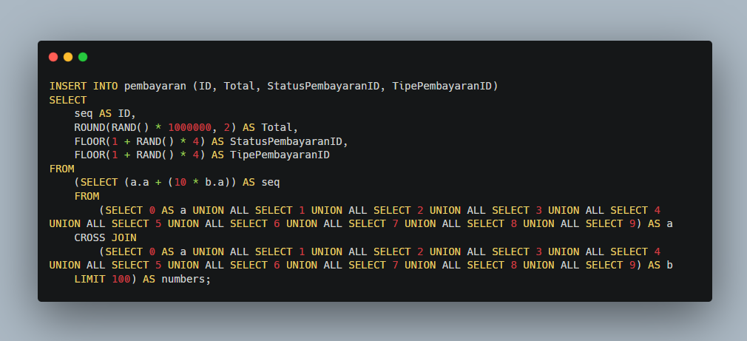
TABEL STATUS PENGIRIMAN
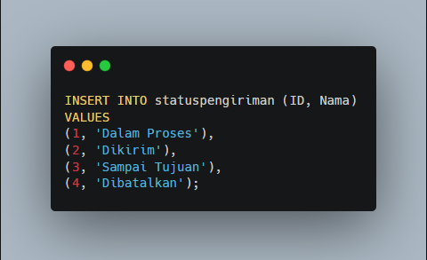

TRANFORMASI DATA
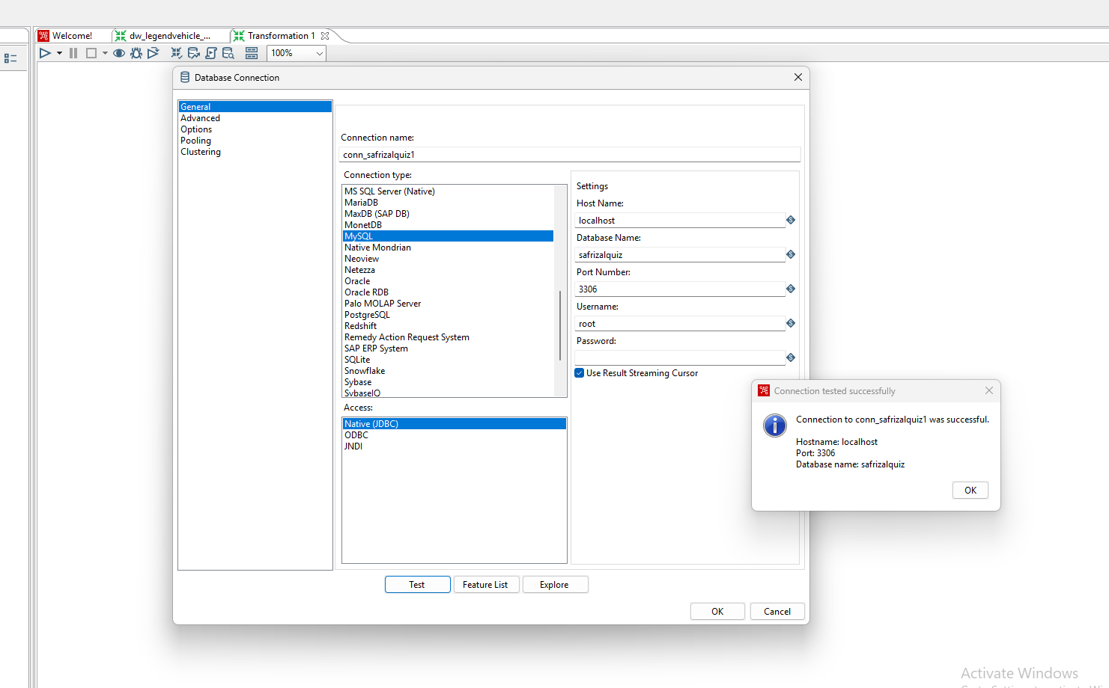
DIMENSI WAKTU
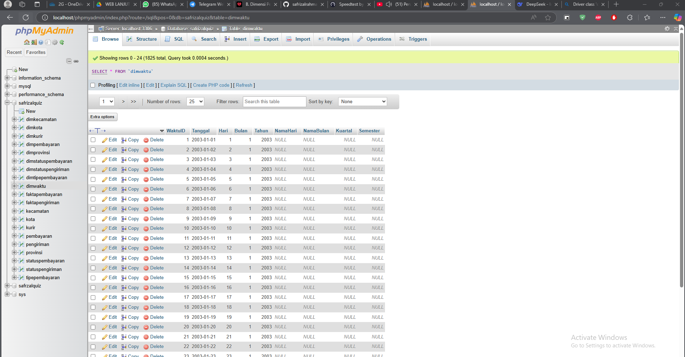
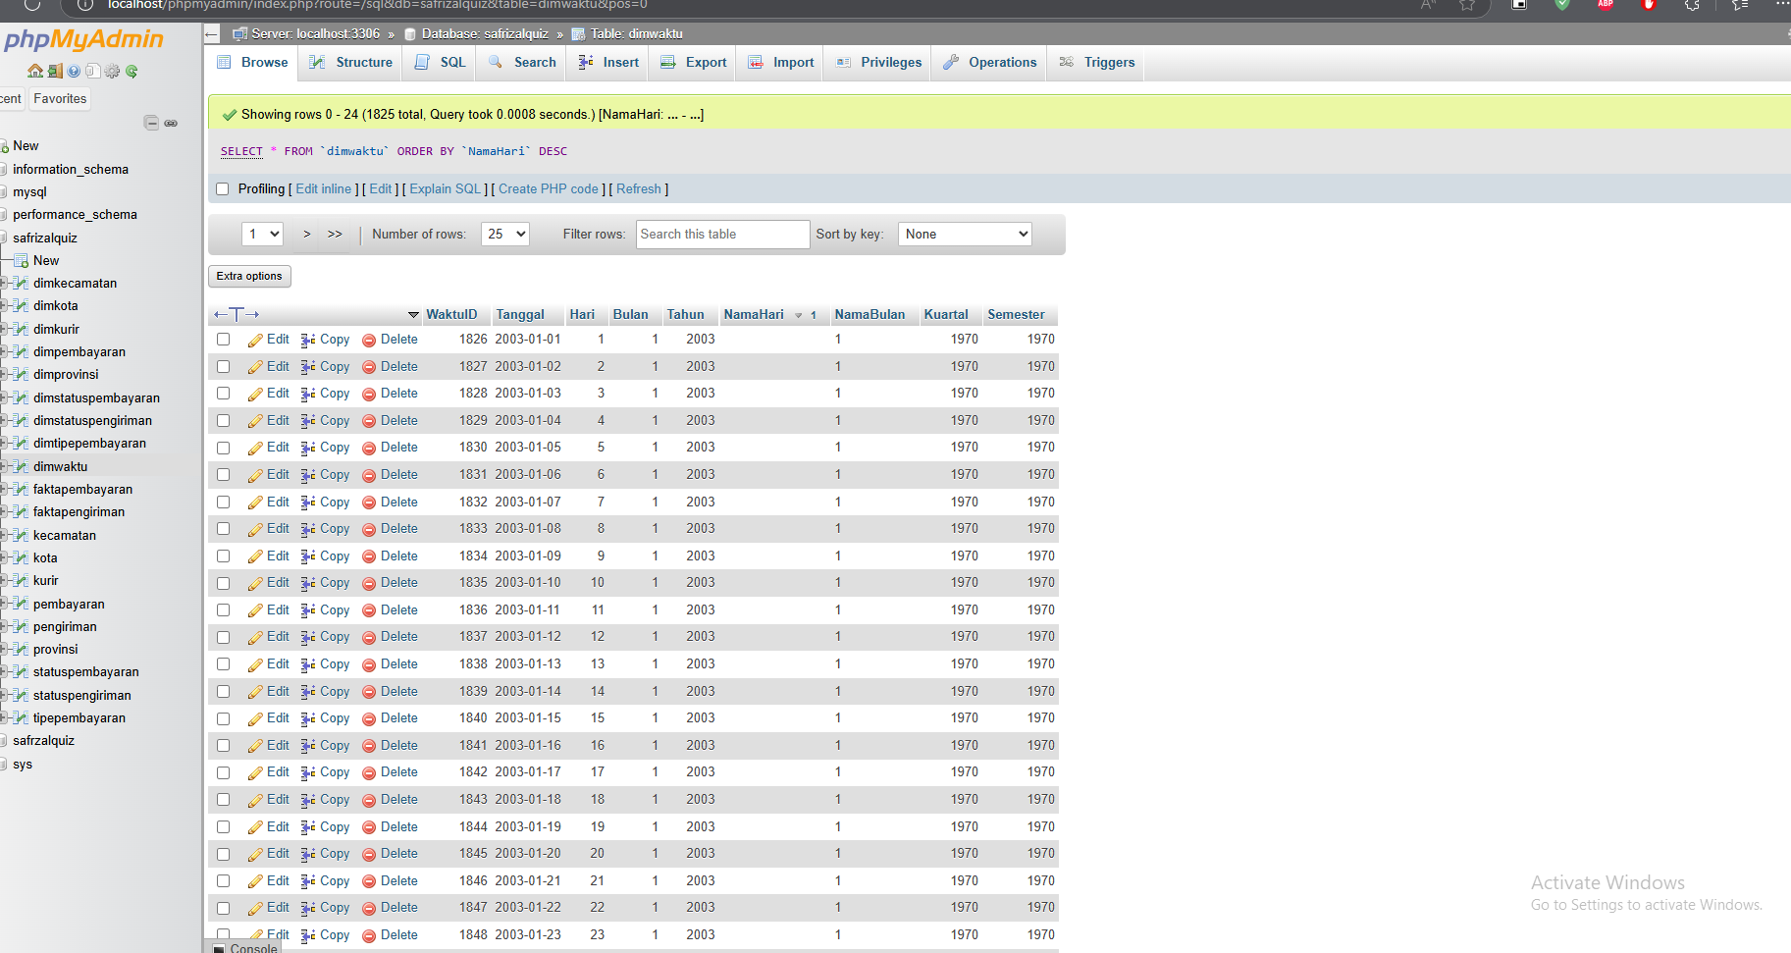
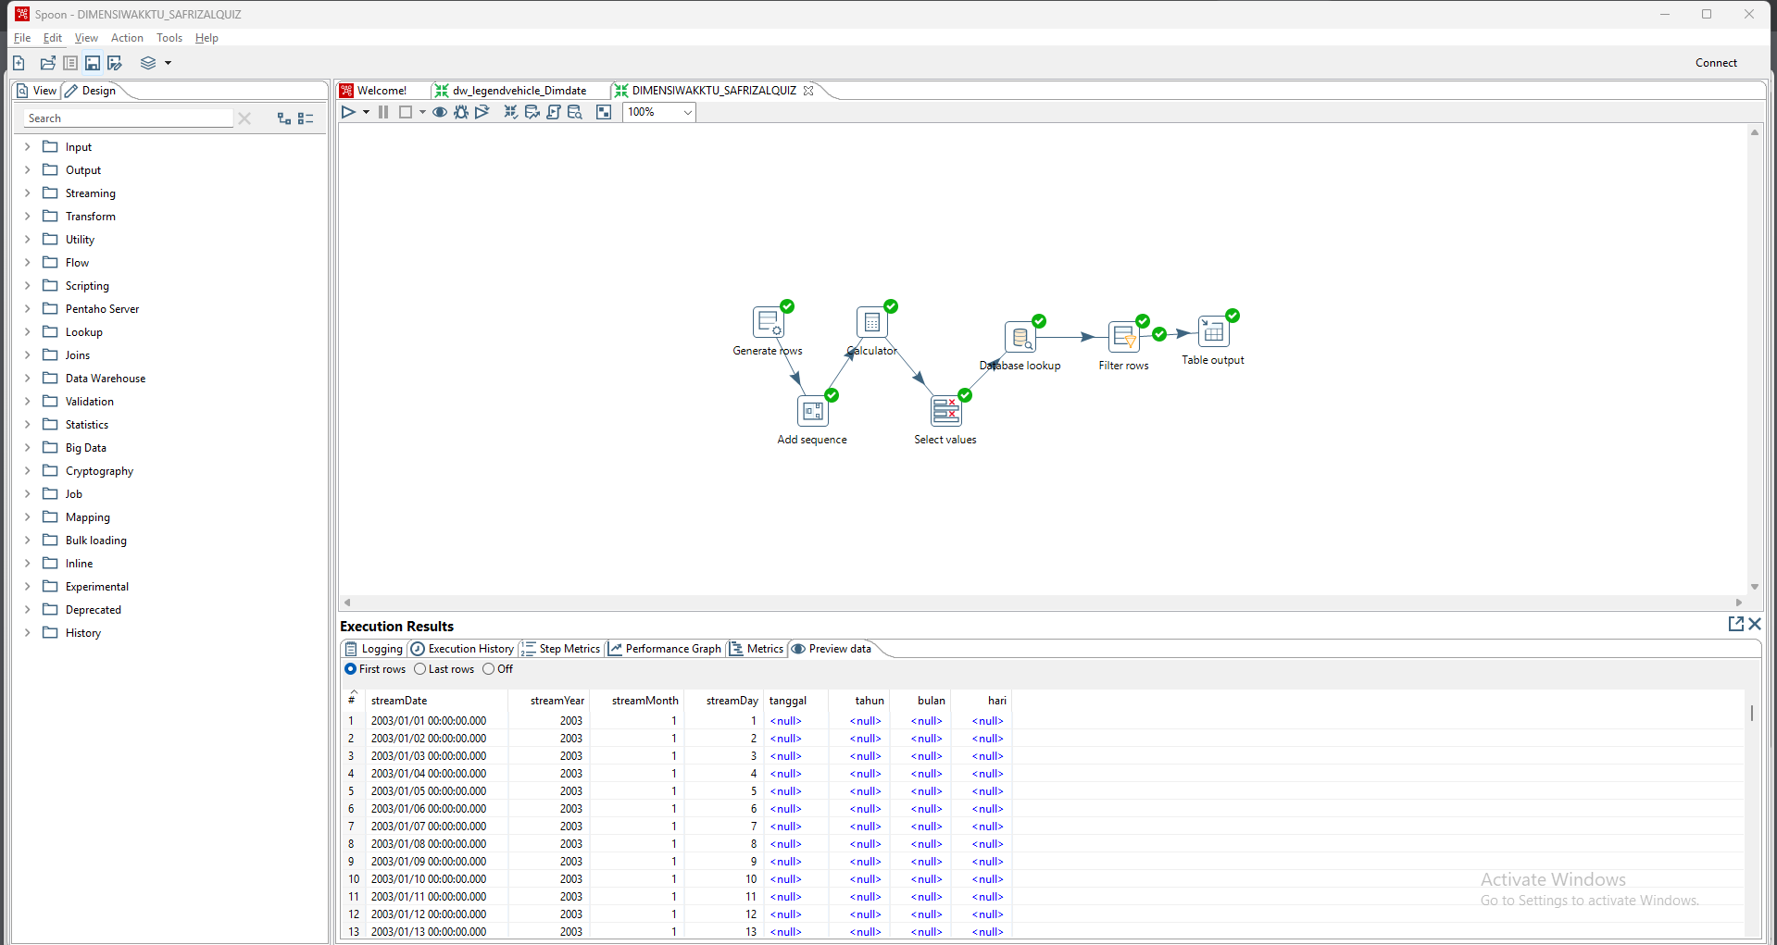
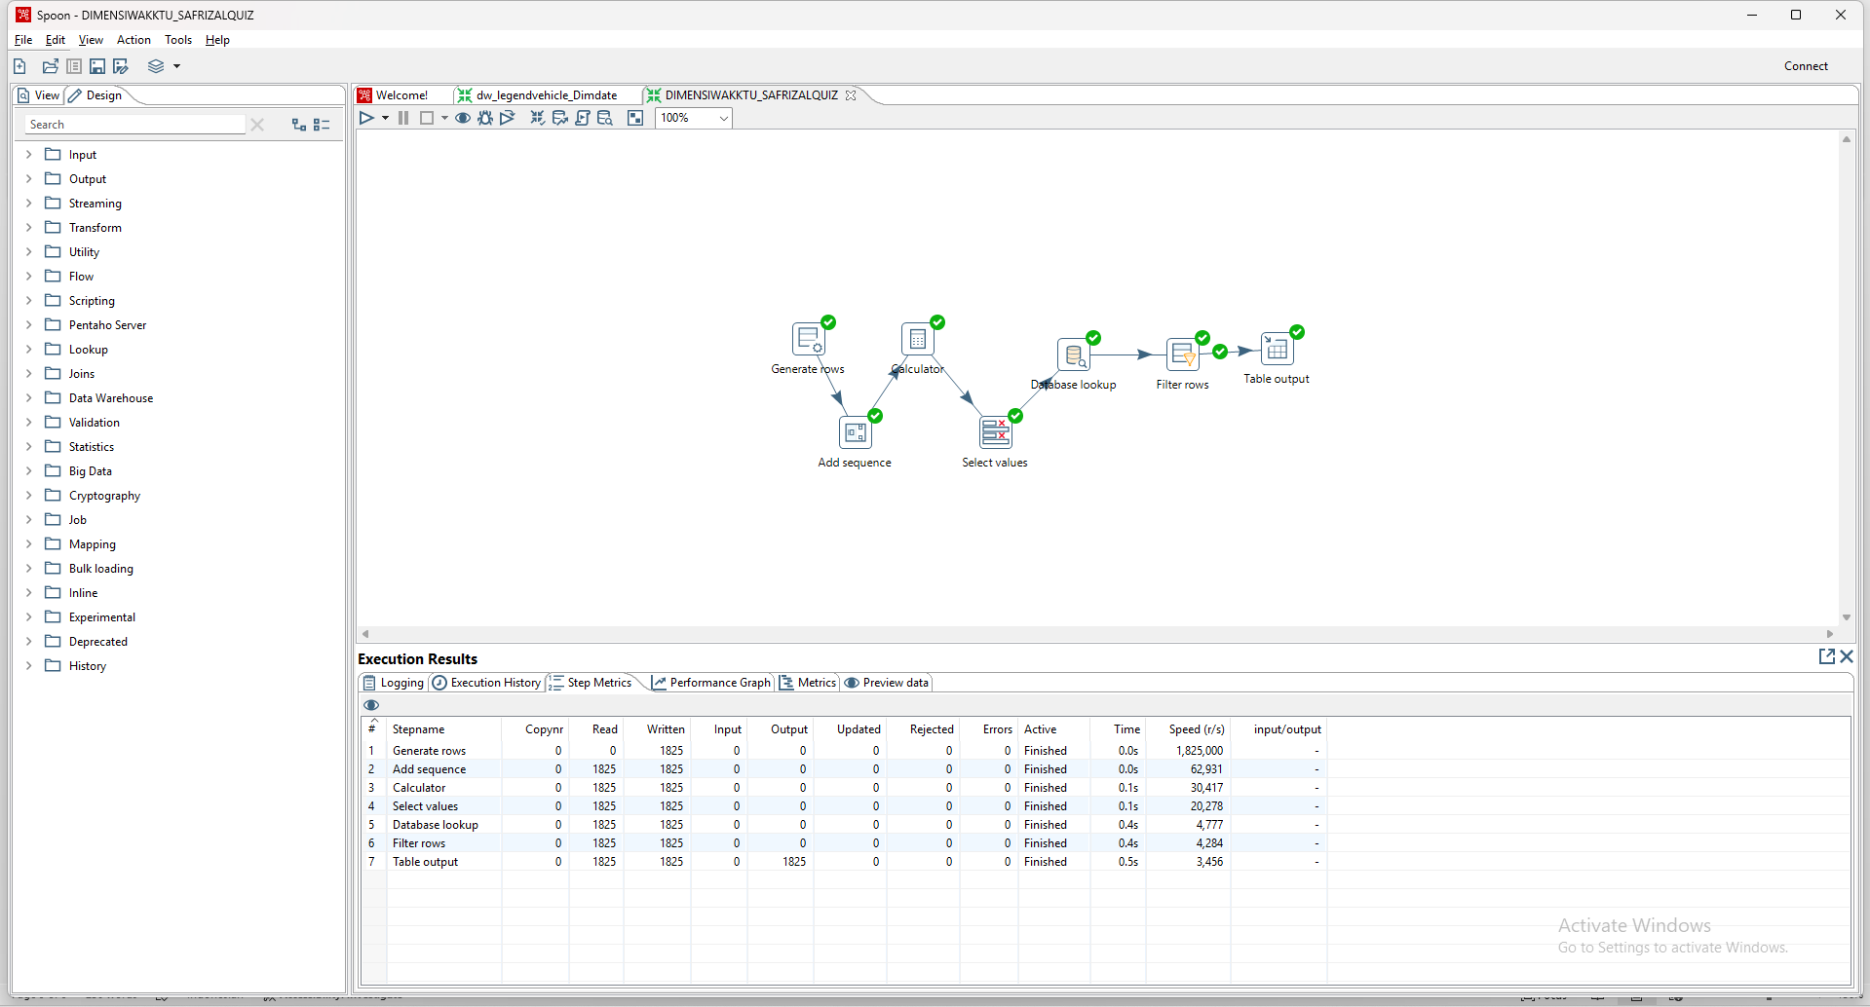

DIMENSI KECAMATAN
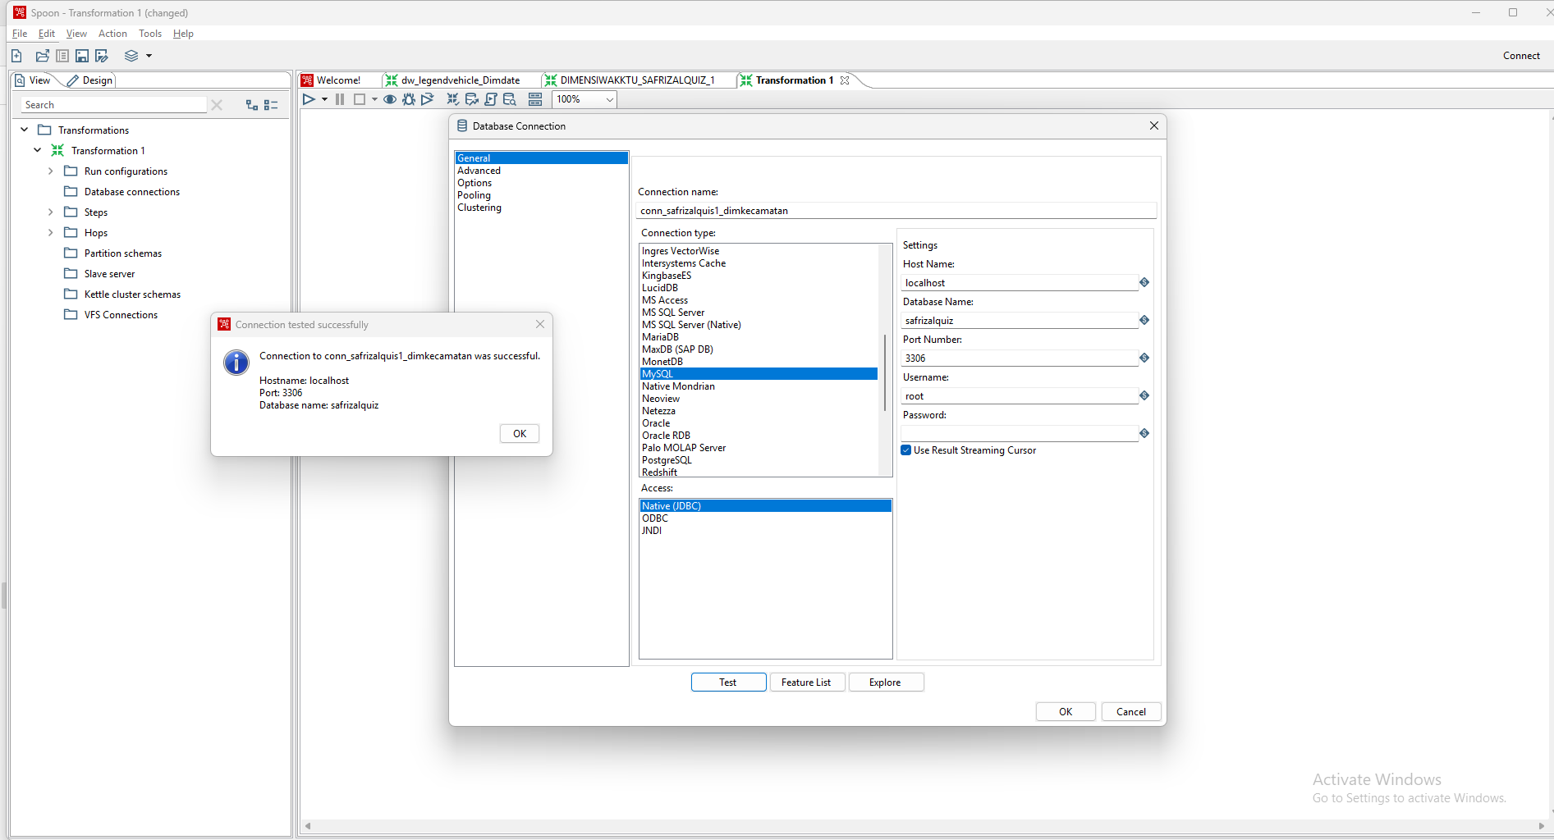

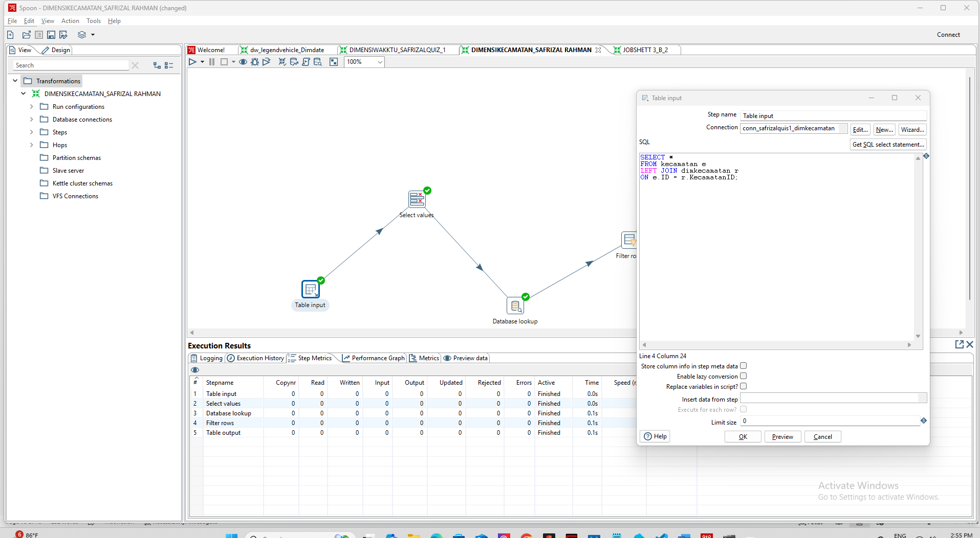
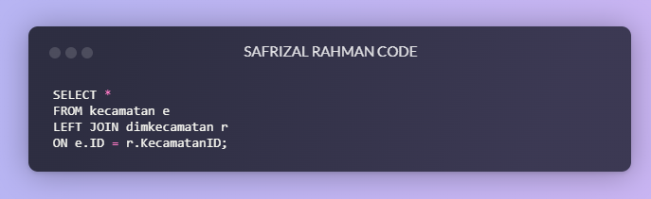
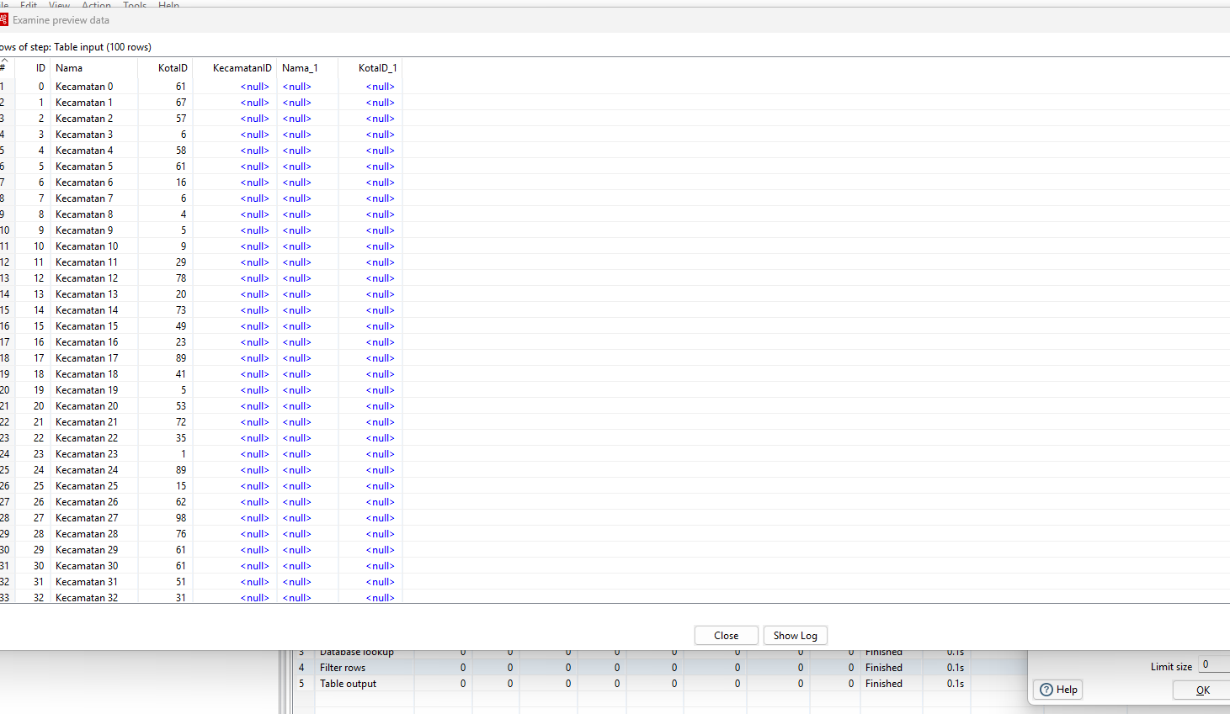
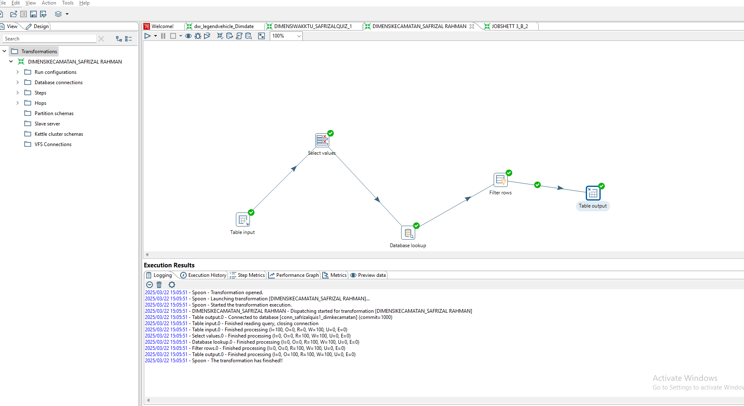
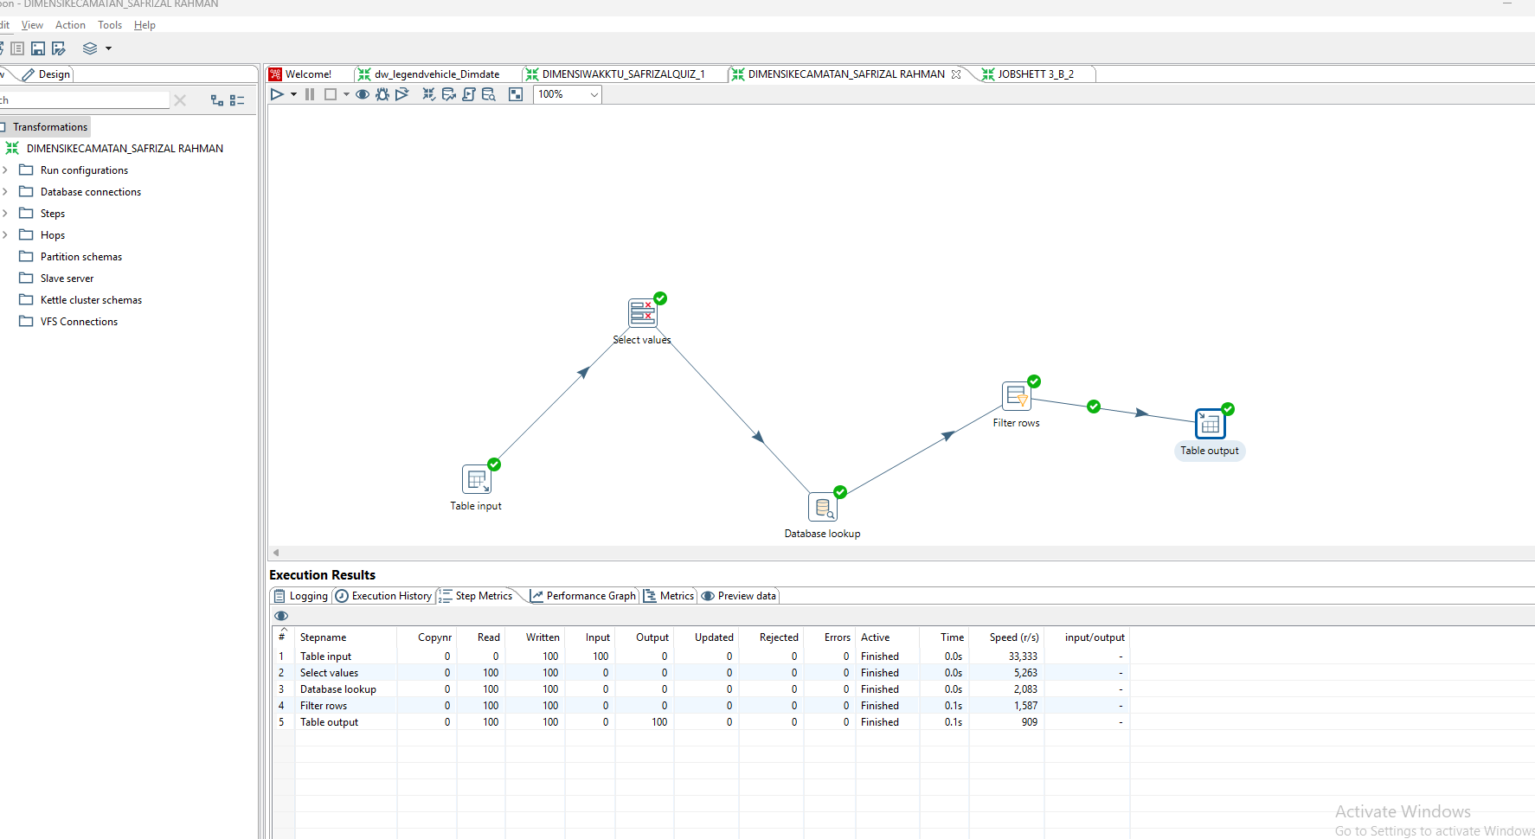
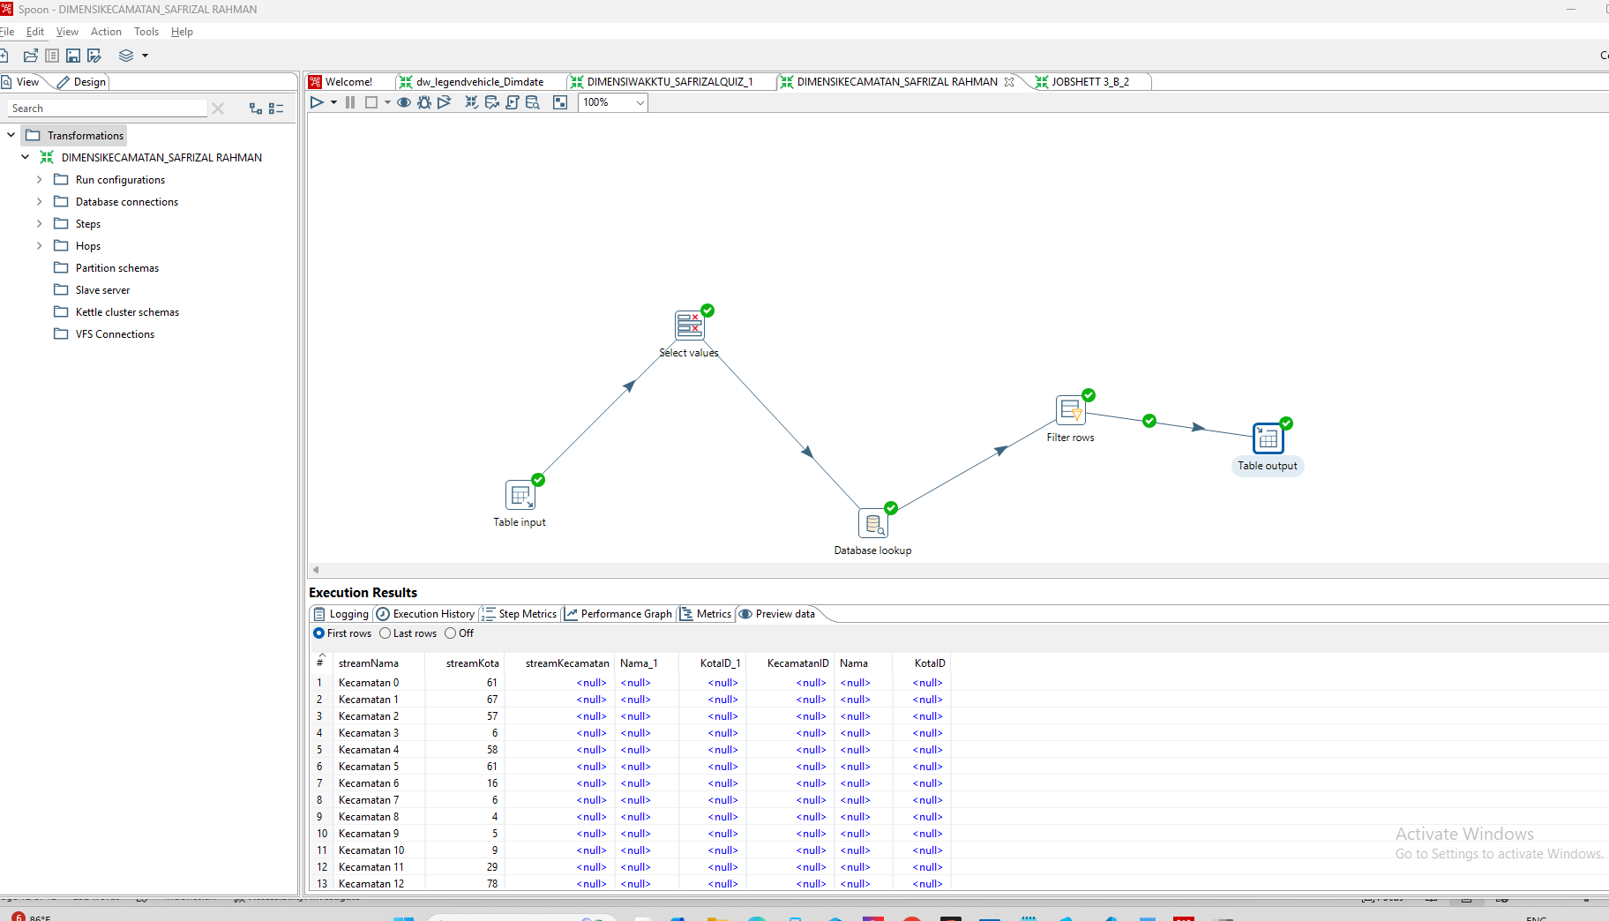
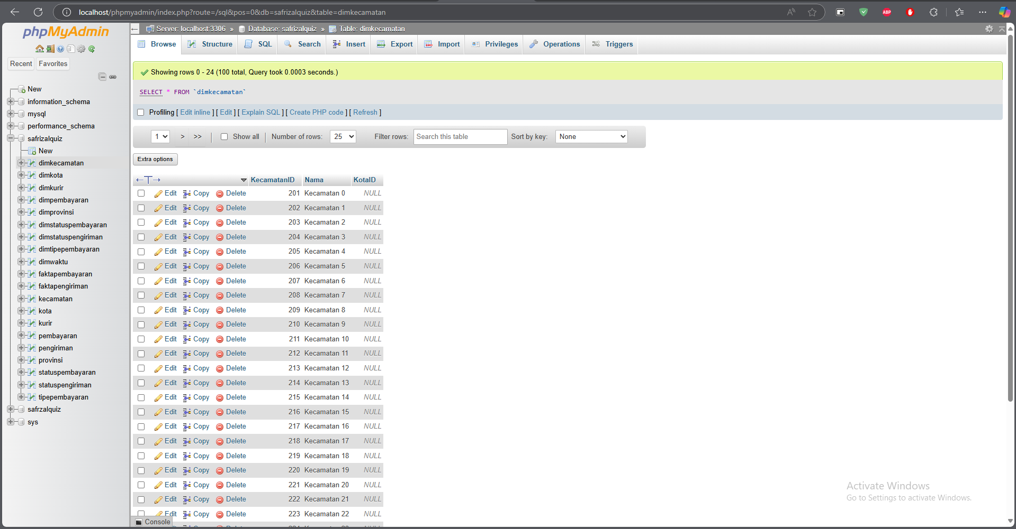
DIMENSI KOTA
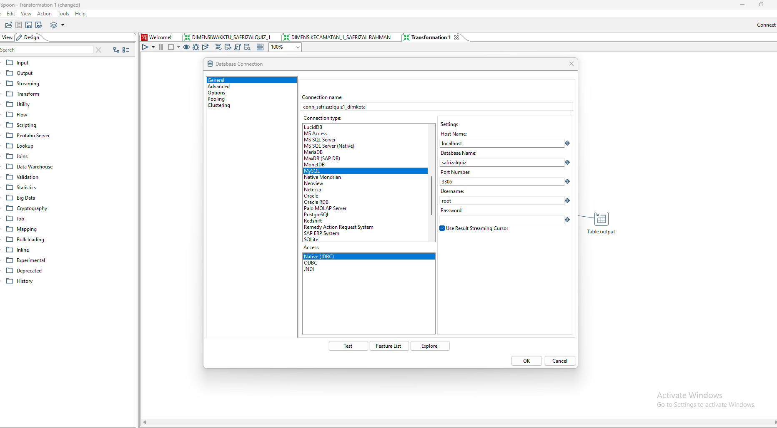
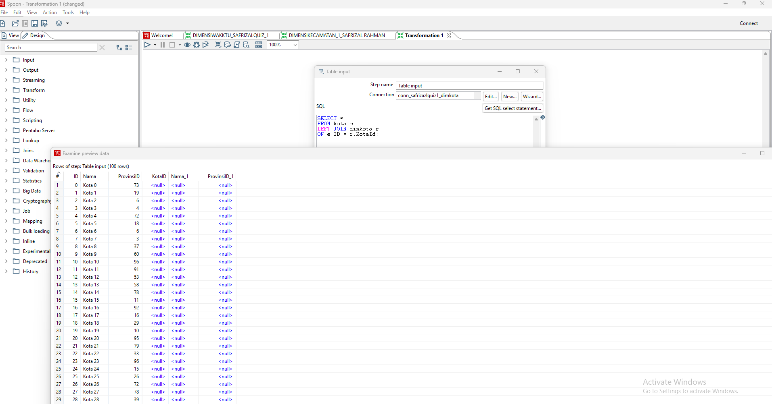
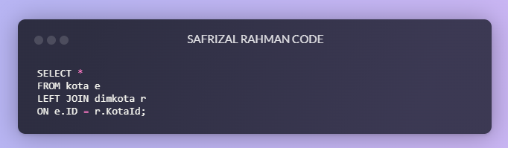
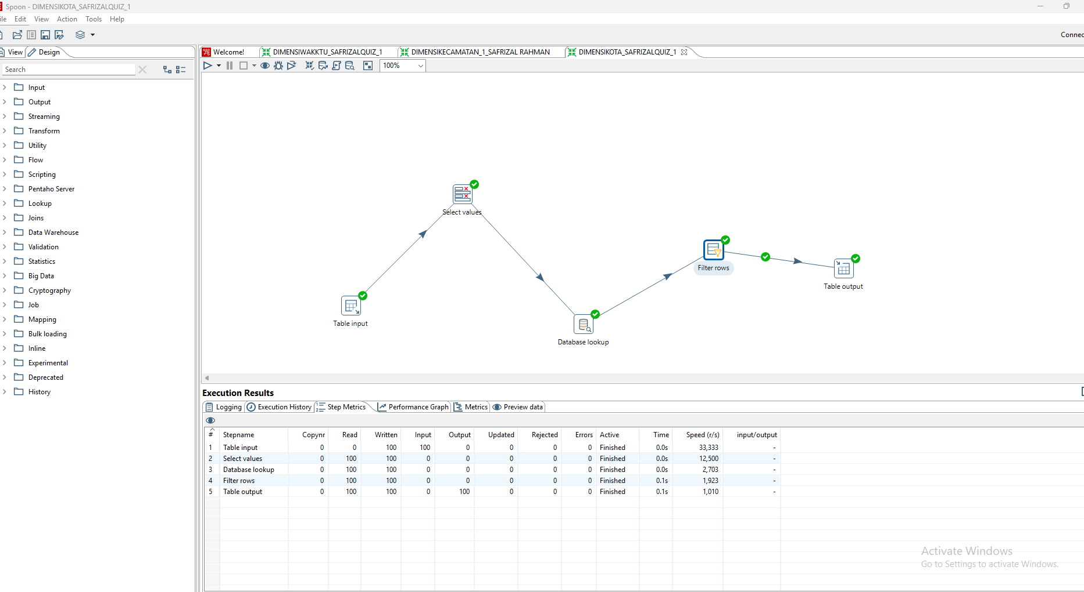
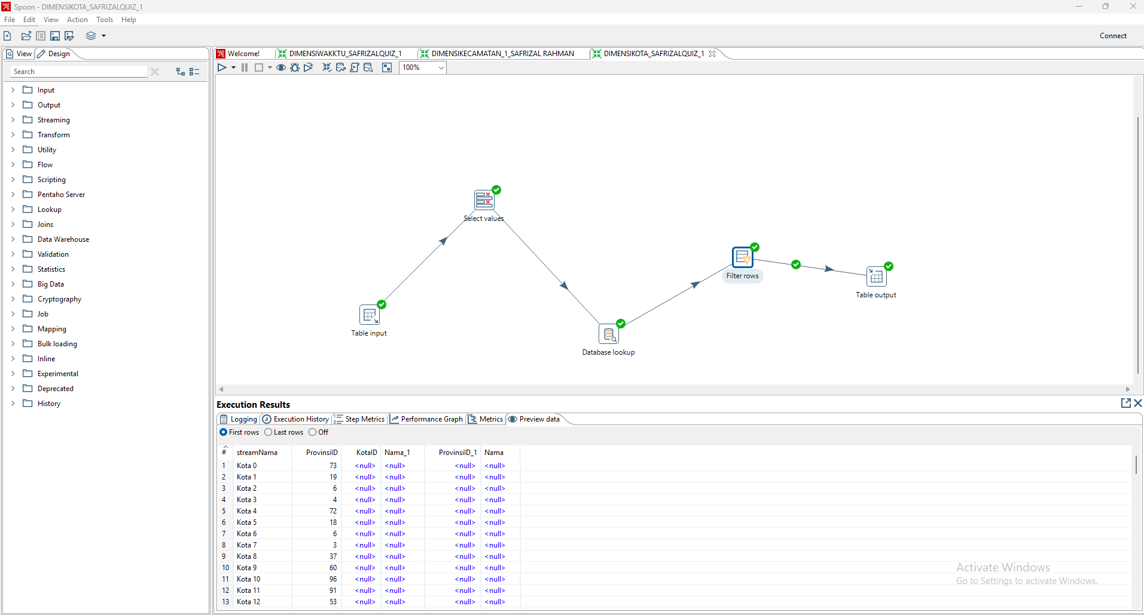
DIM KURIR
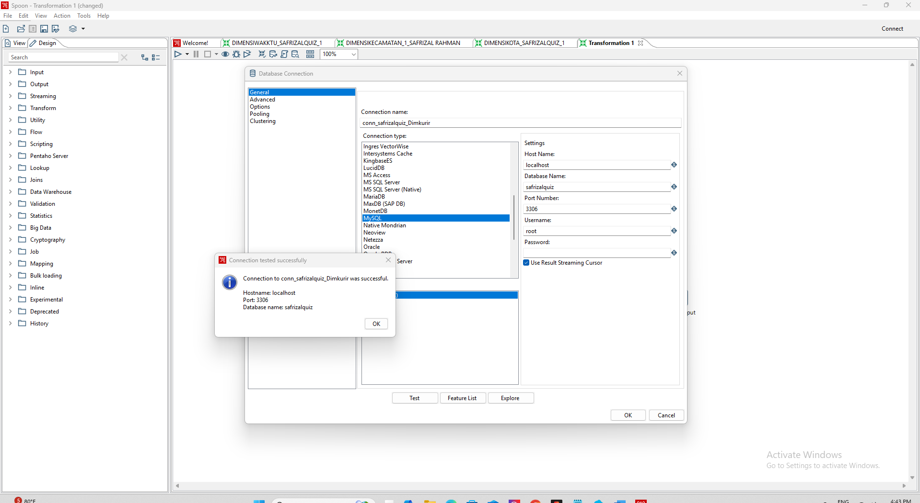
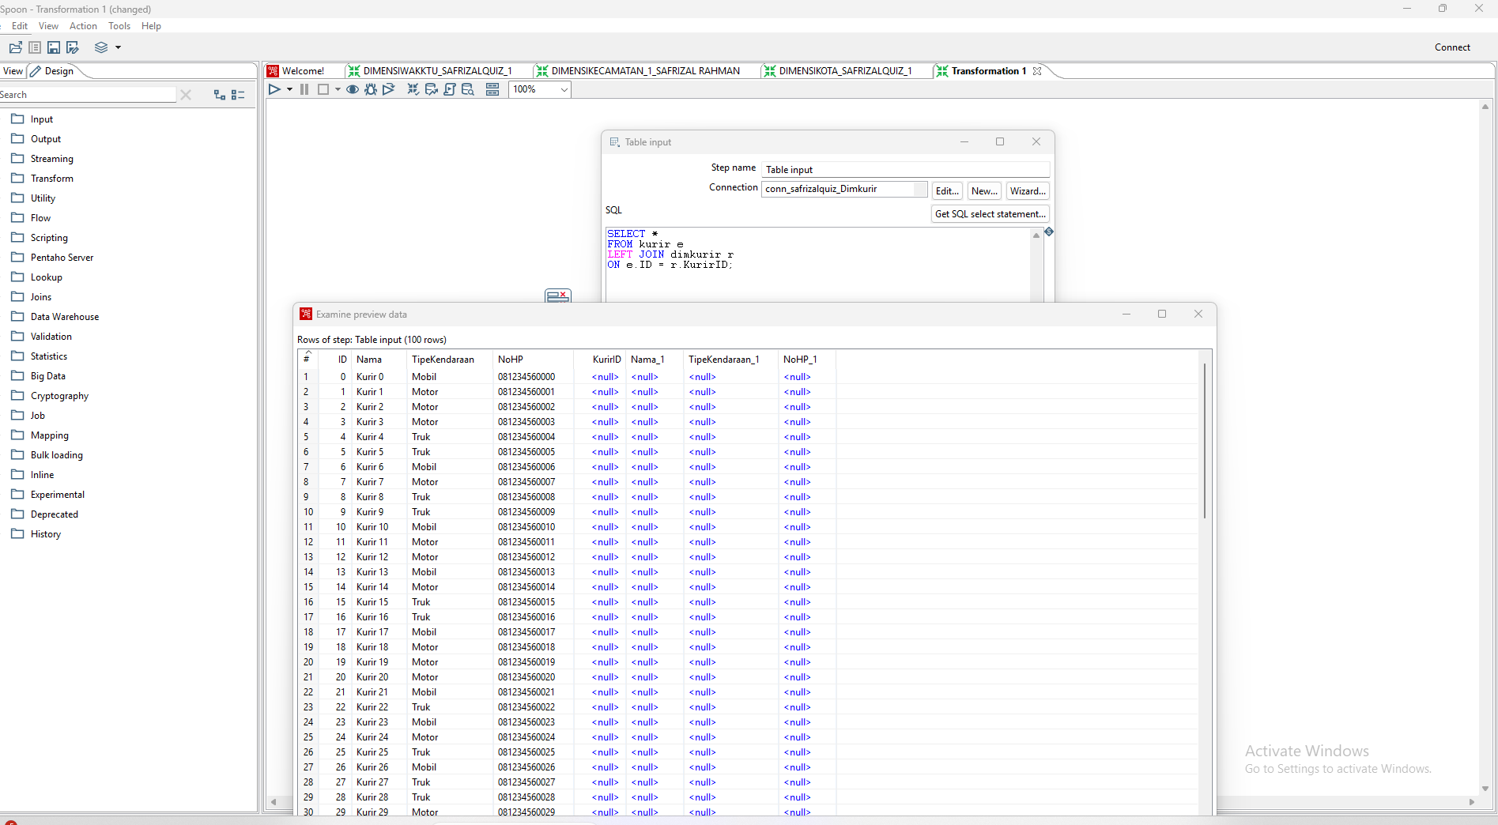
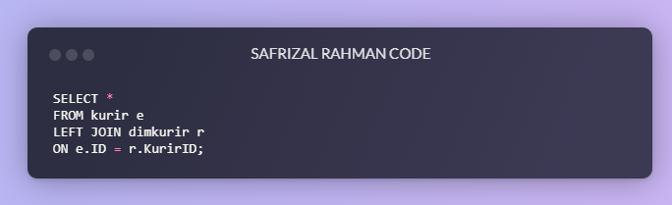
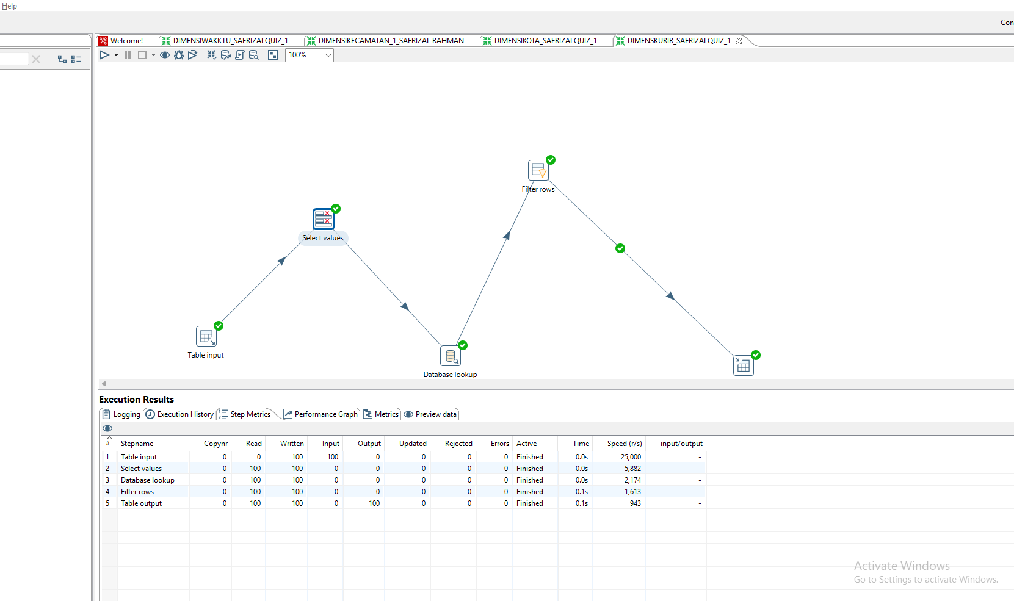
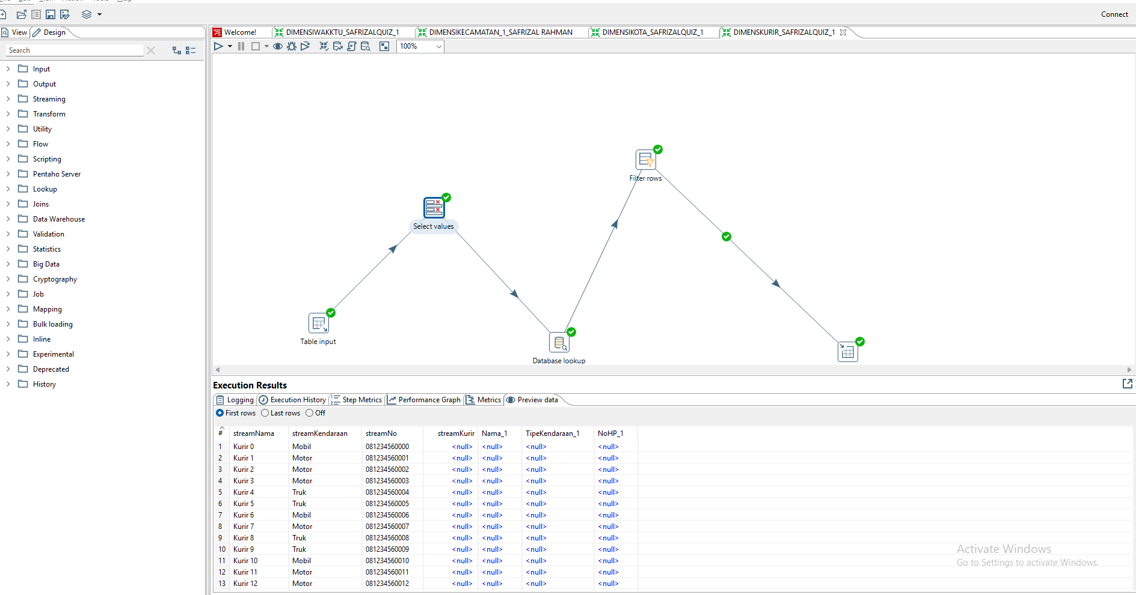
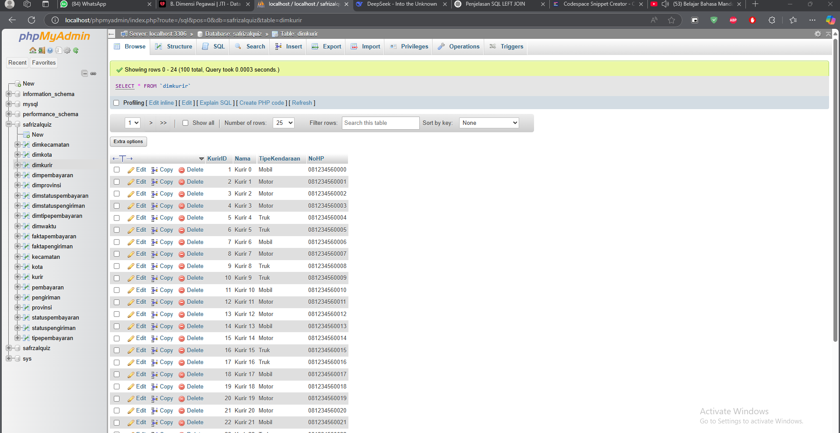

DIM PEMBAYARAN
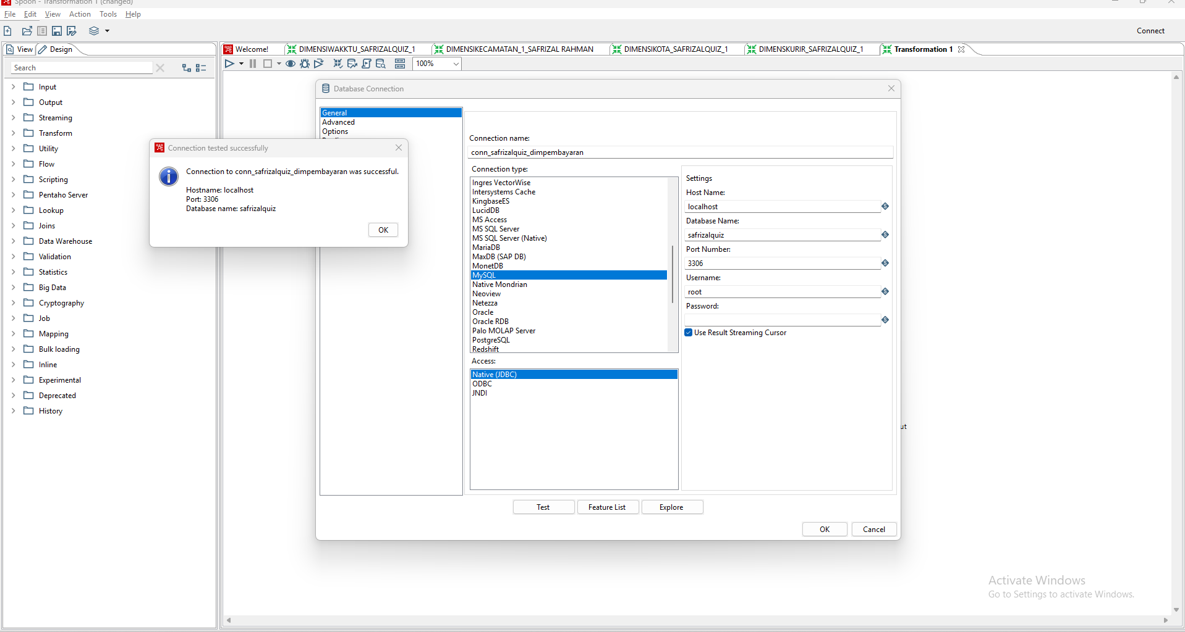
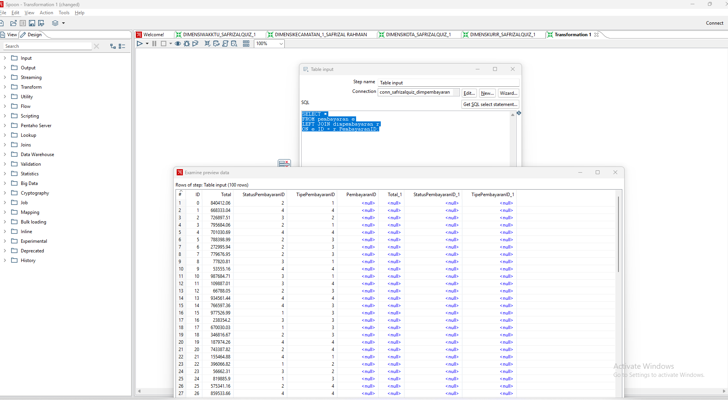
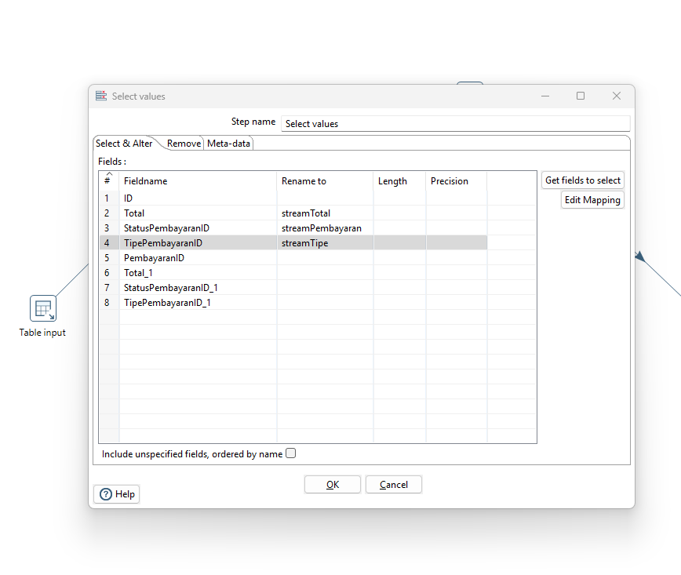
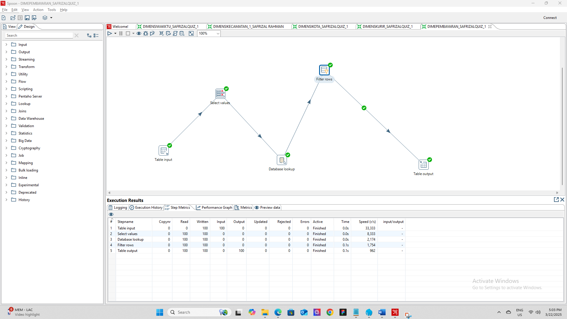
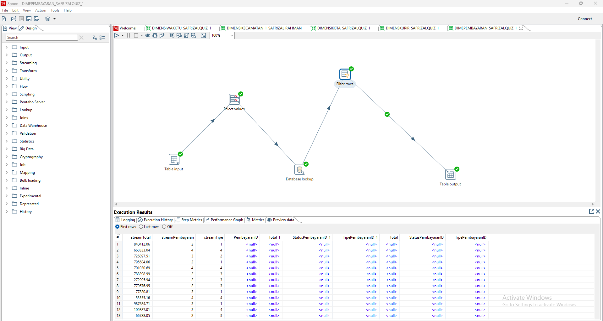
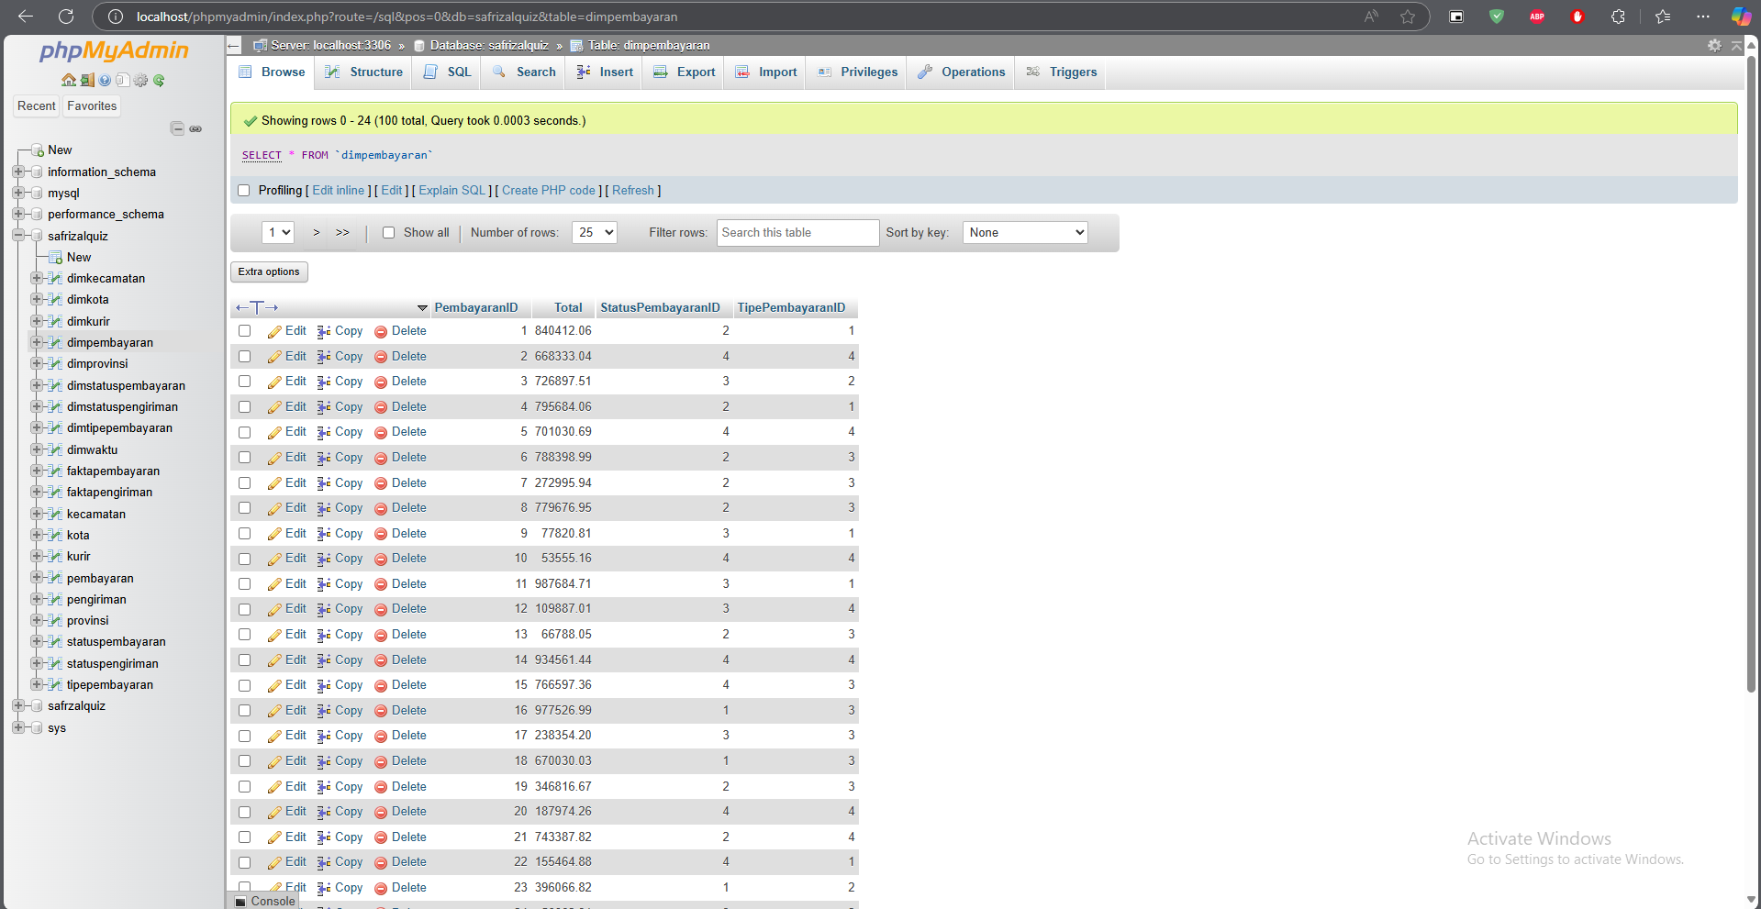

DIM PROVINSI
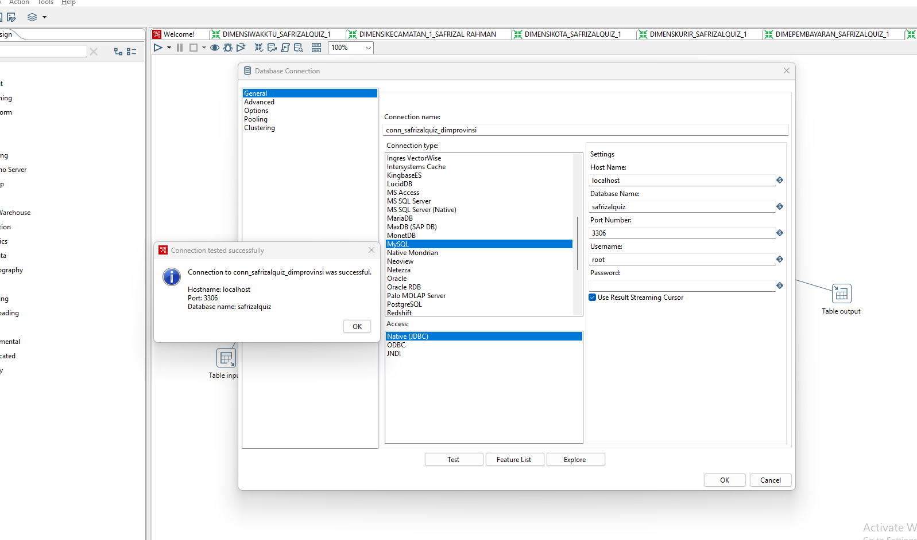
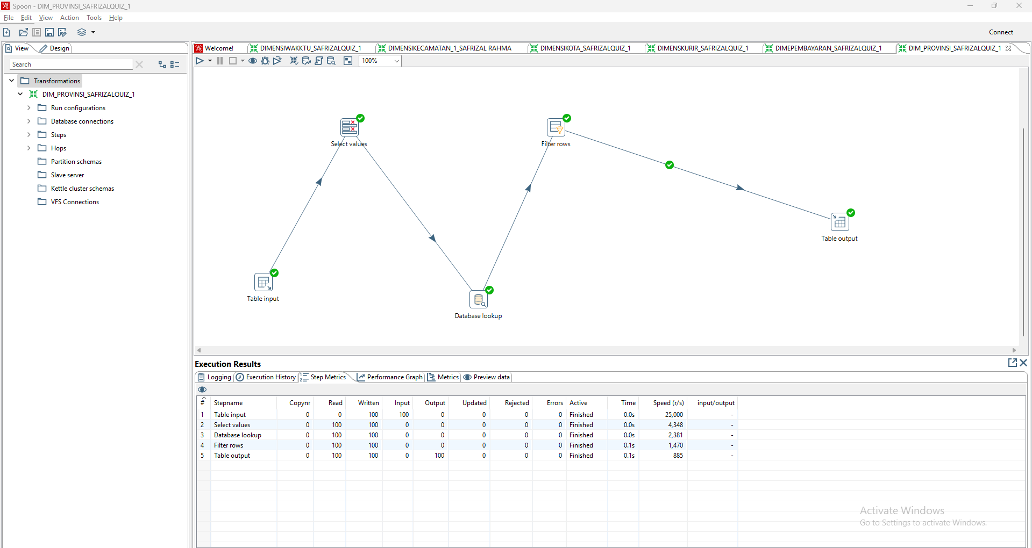
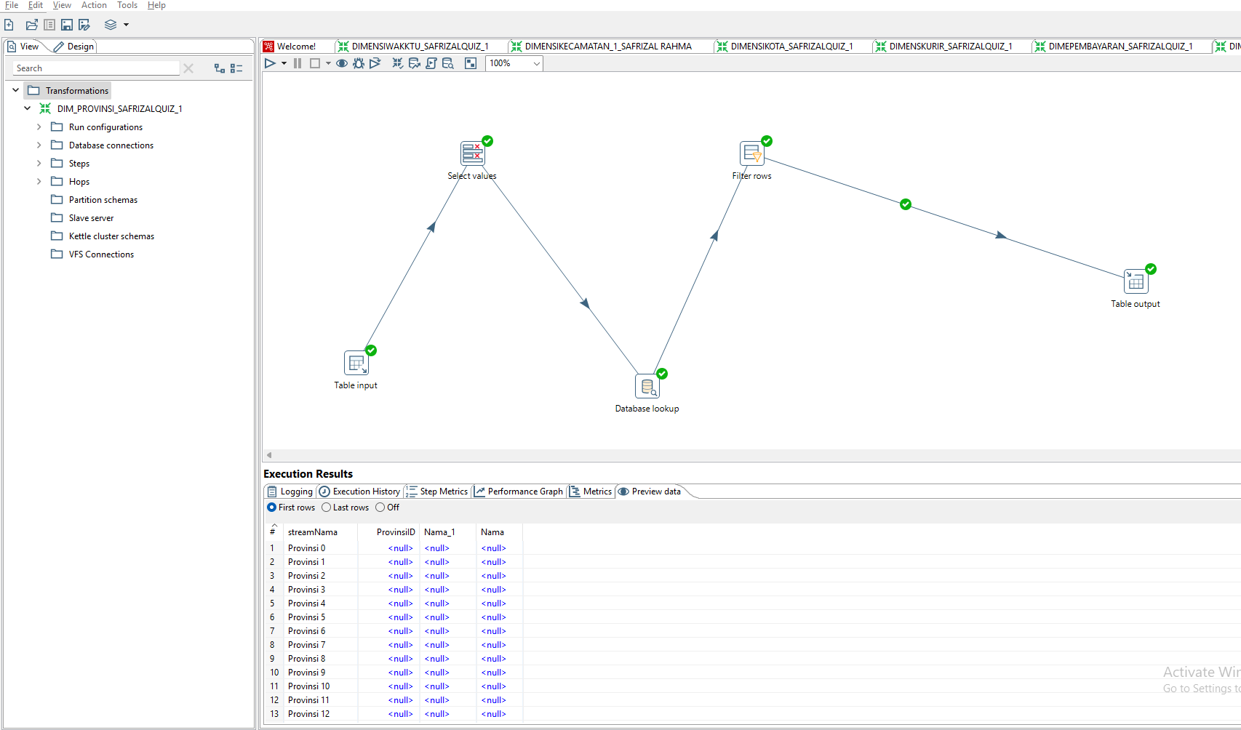
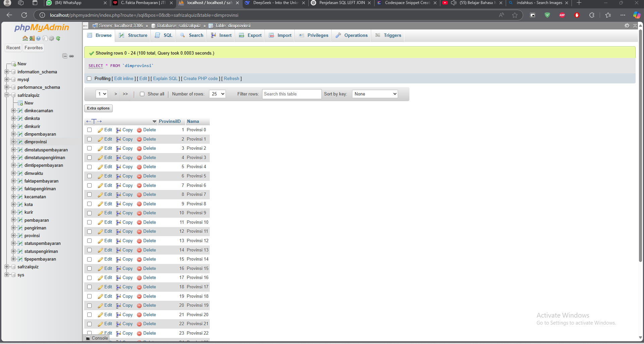

DIM STATUS PEMBAYARAN
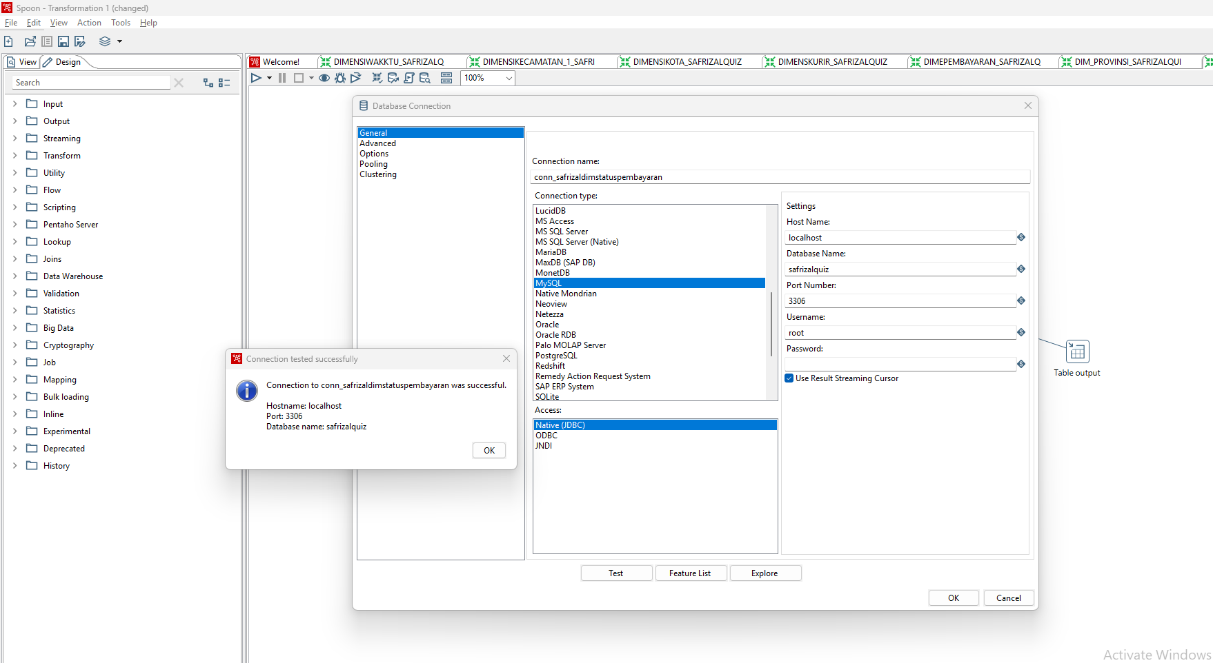

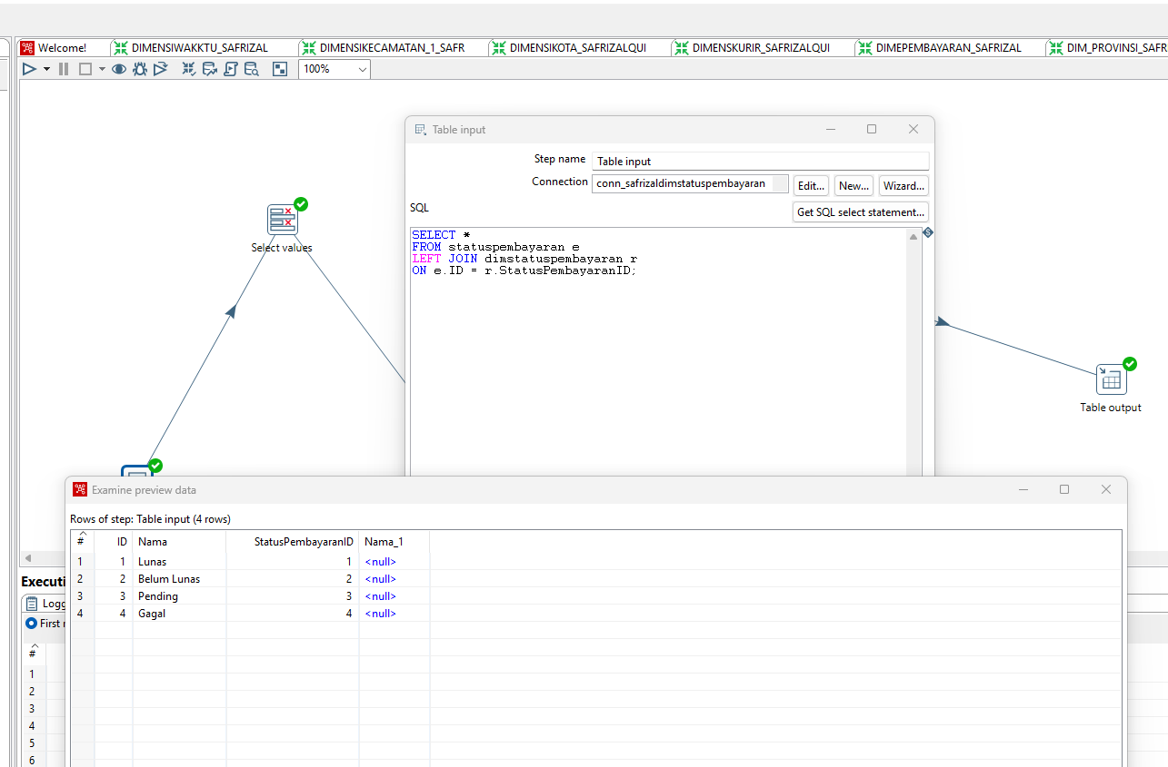
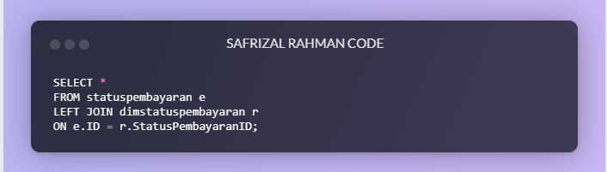
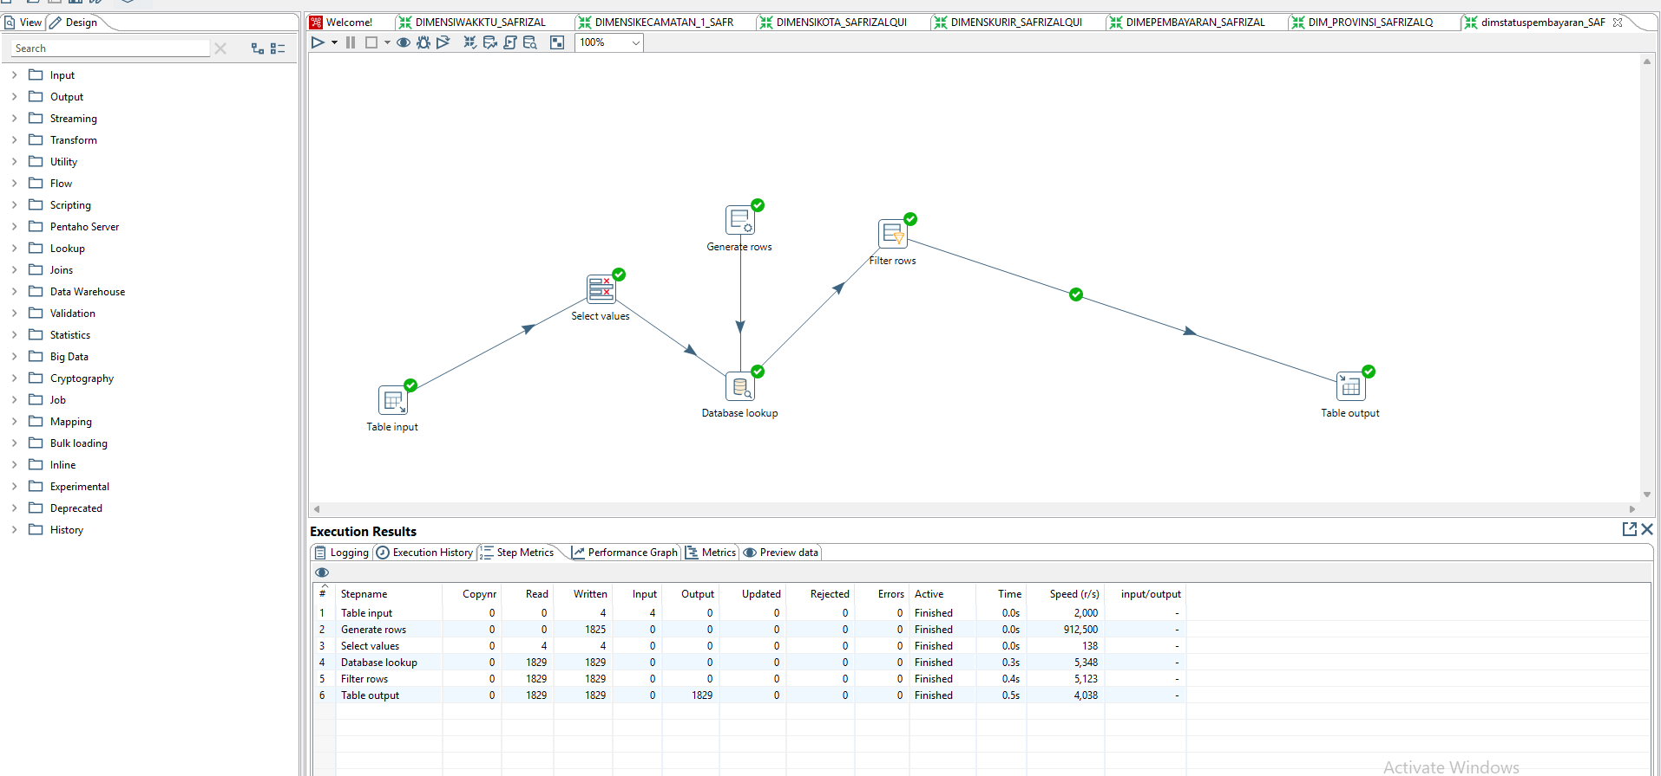
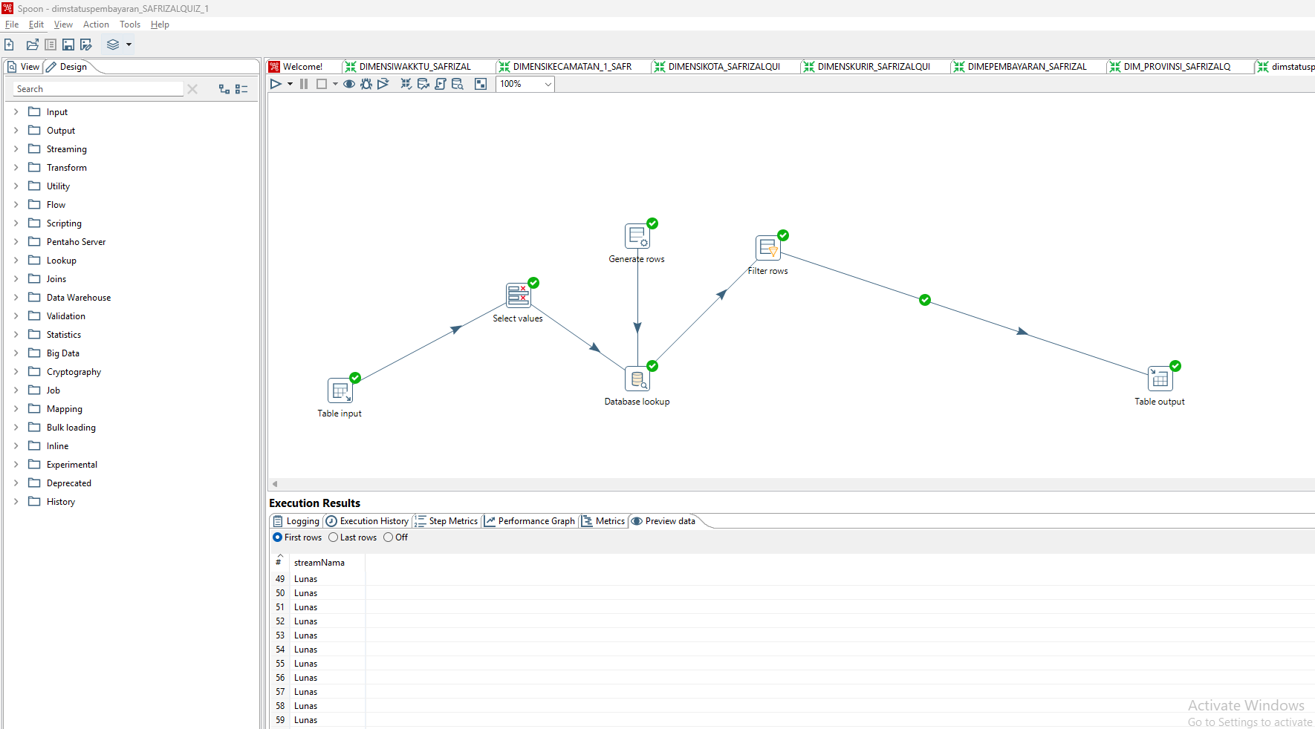
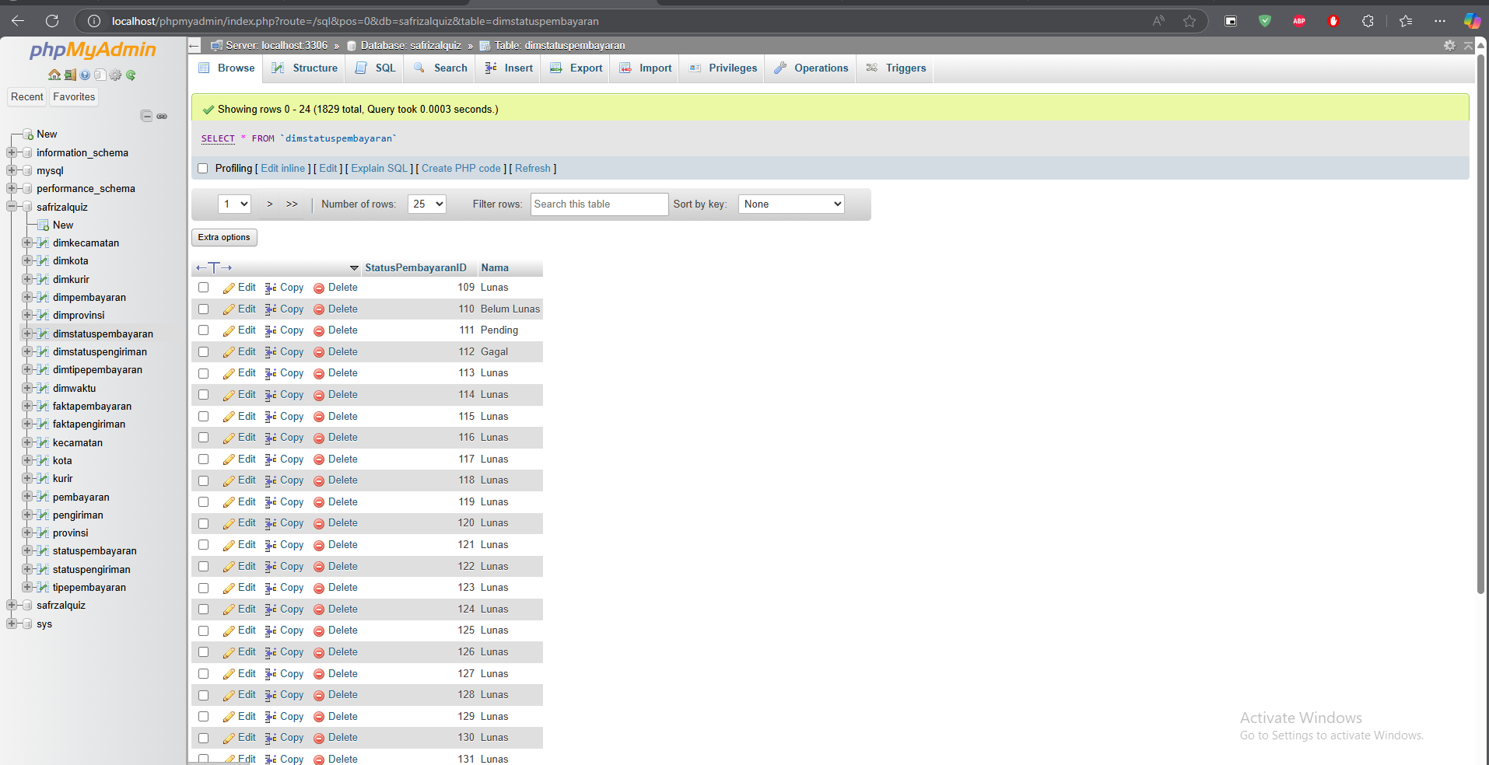
DIM STATUS
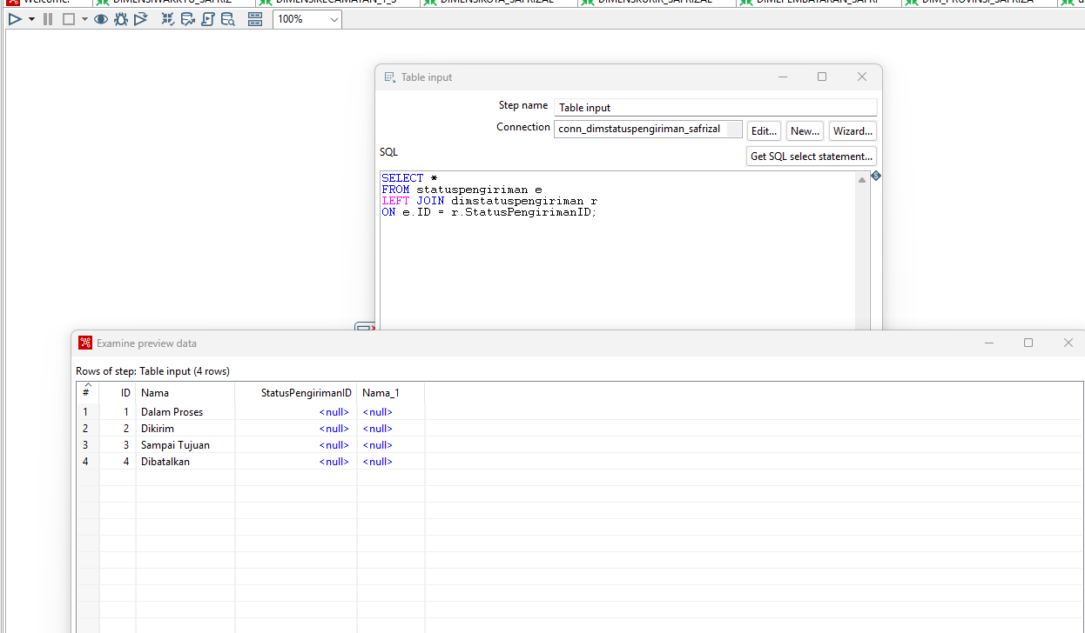
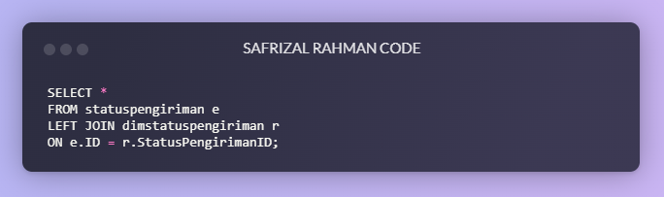
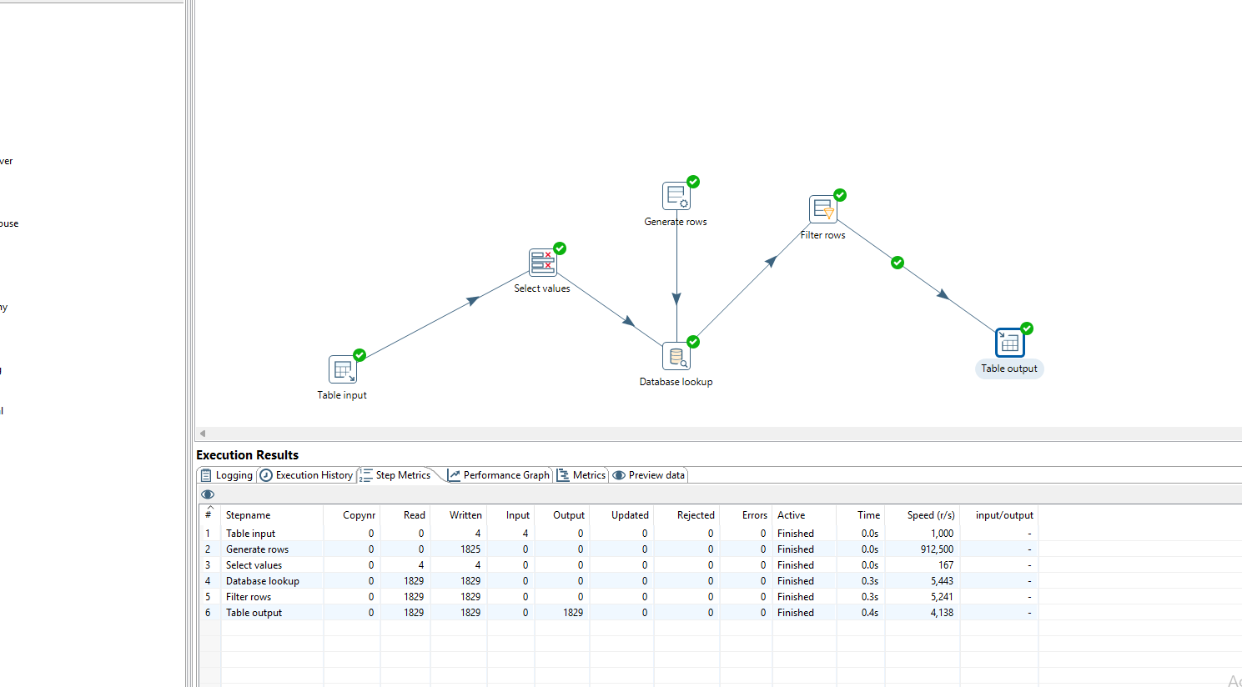
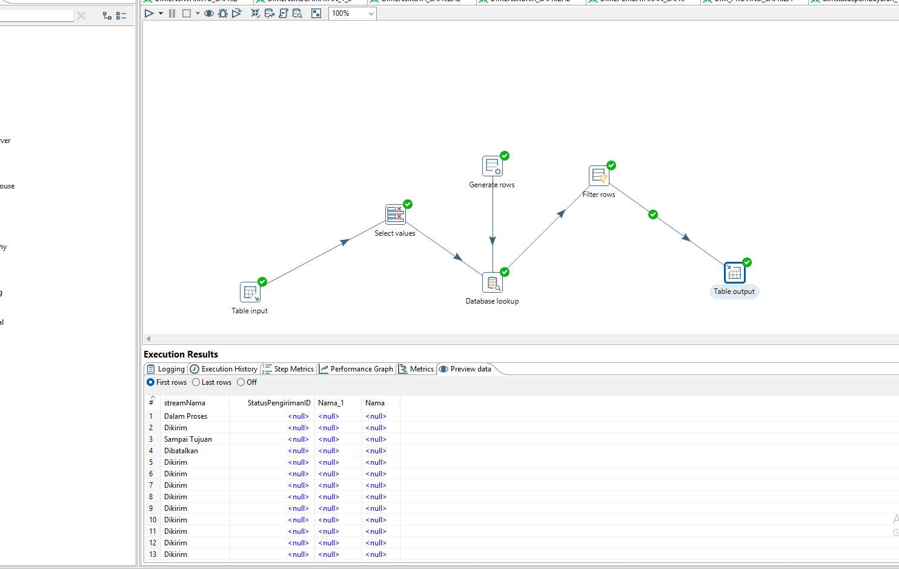
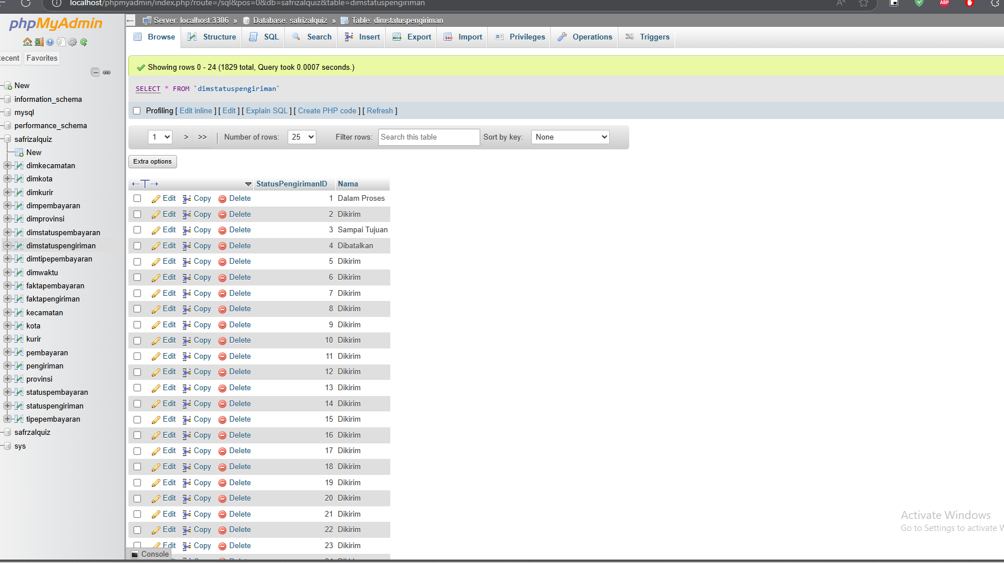
DIM TIPEPENGIRIMAN
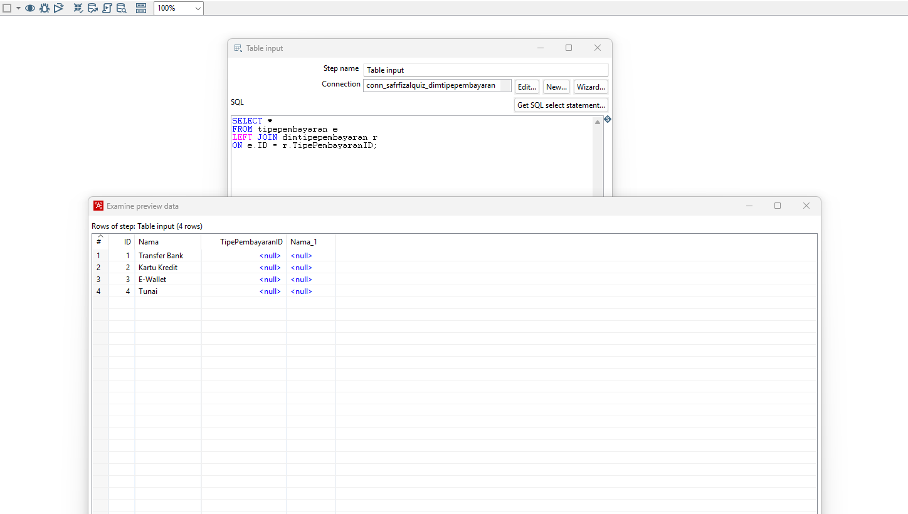
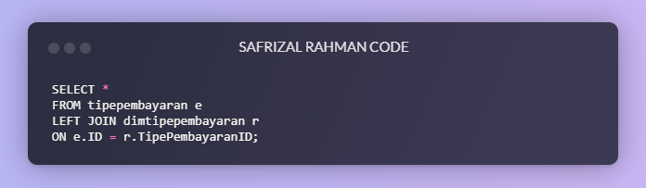
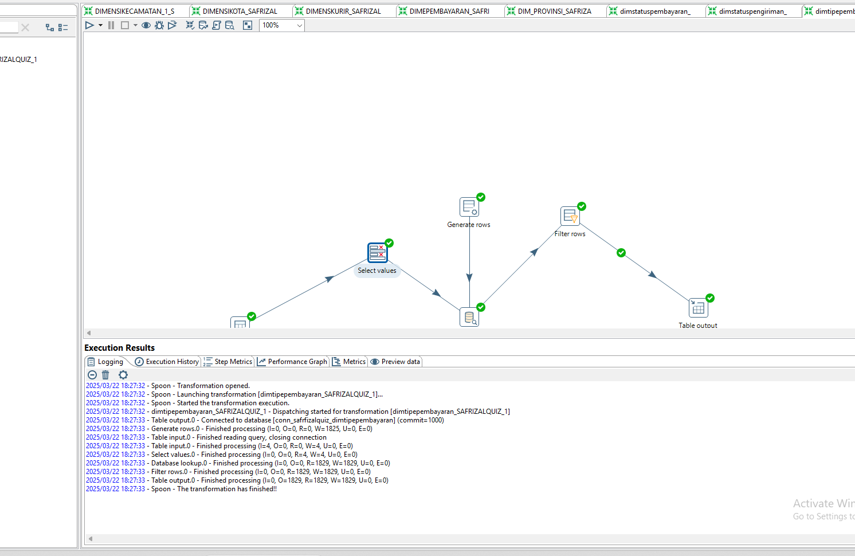
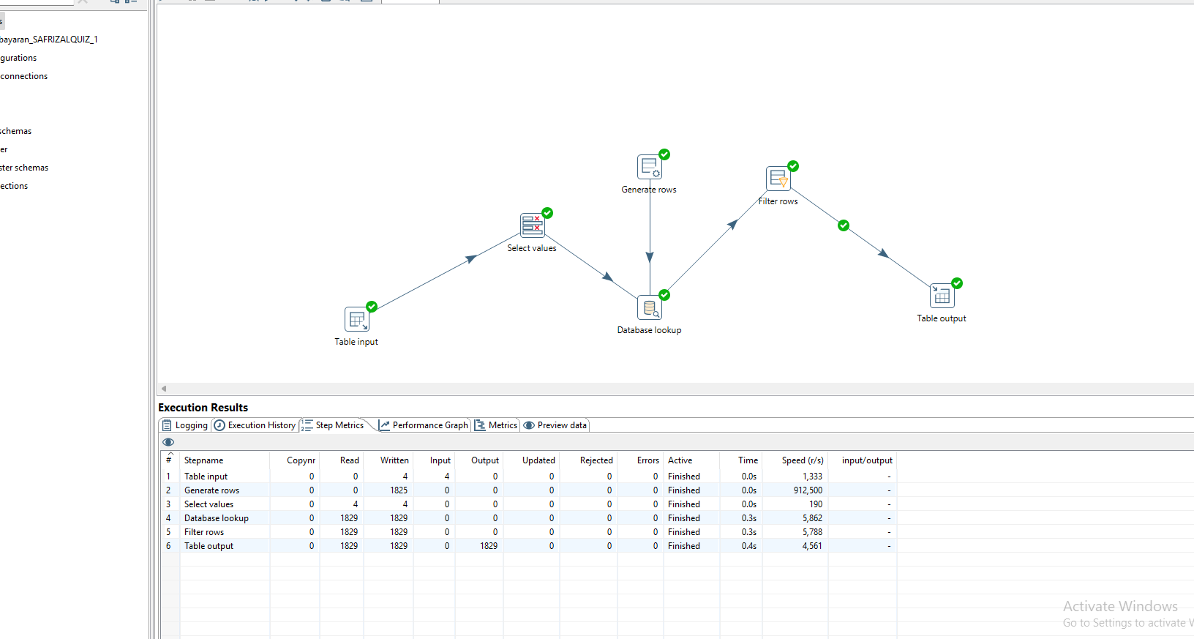
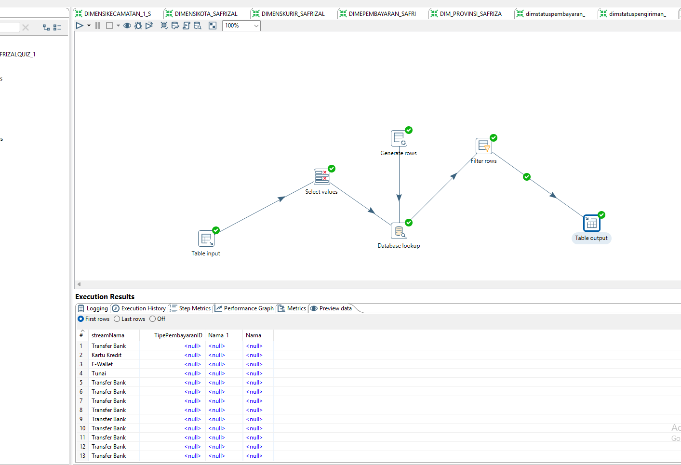
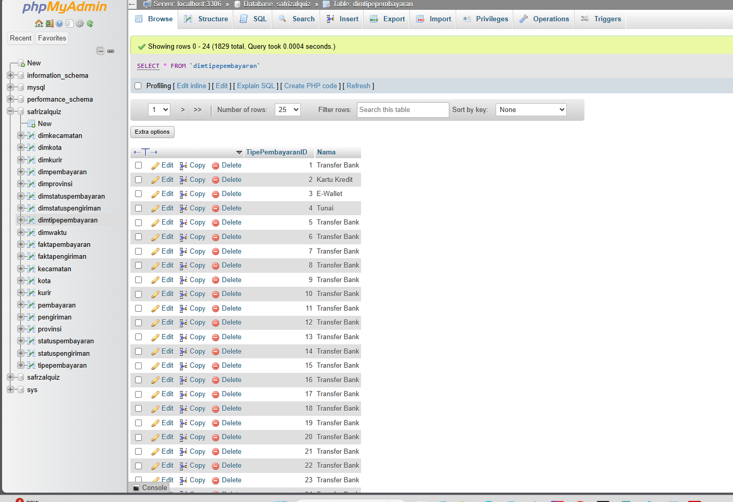

FAKTA PEMBAYARAN
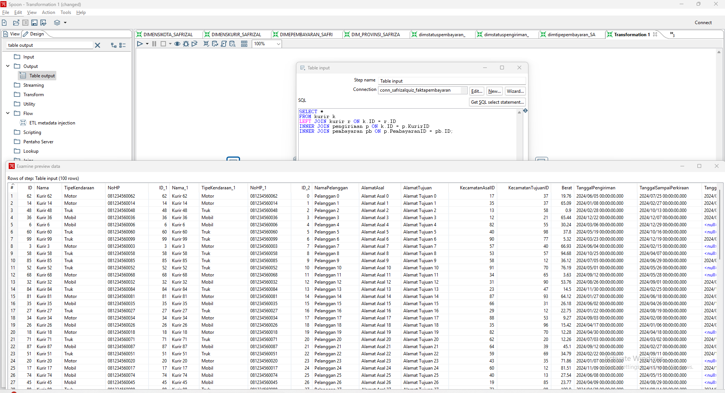
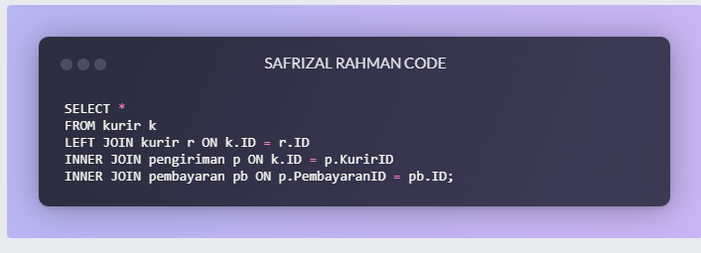
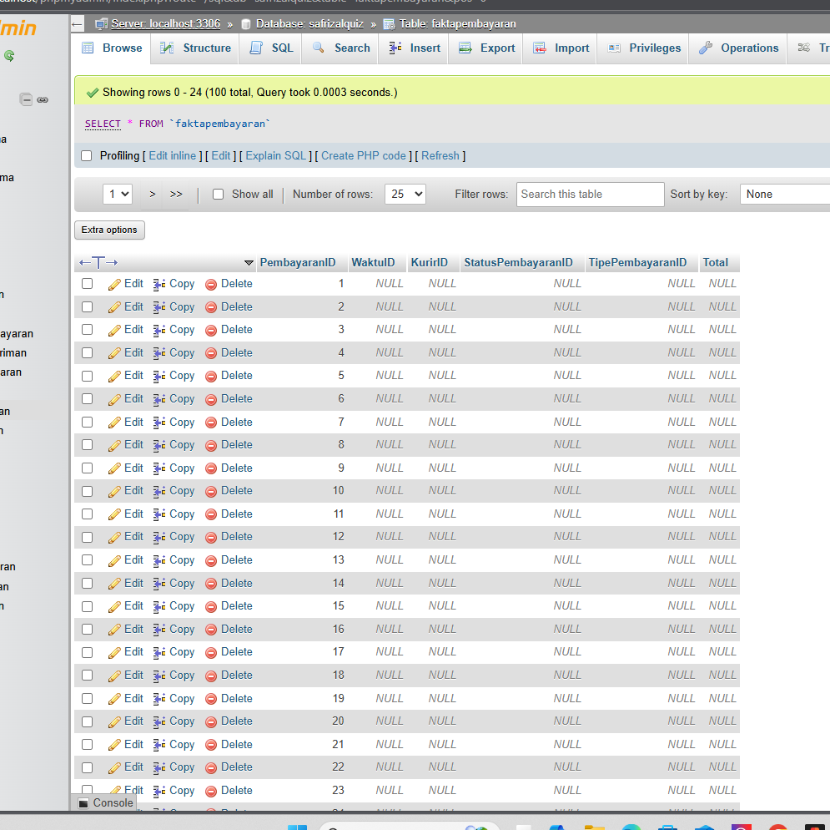
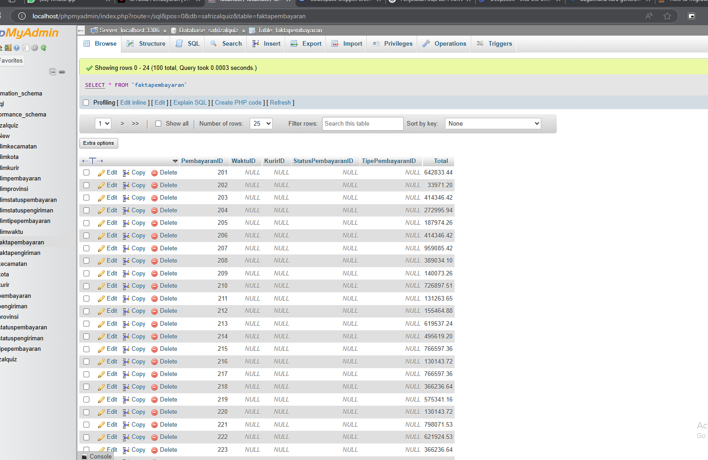
FAKTA PENGIRIMAN
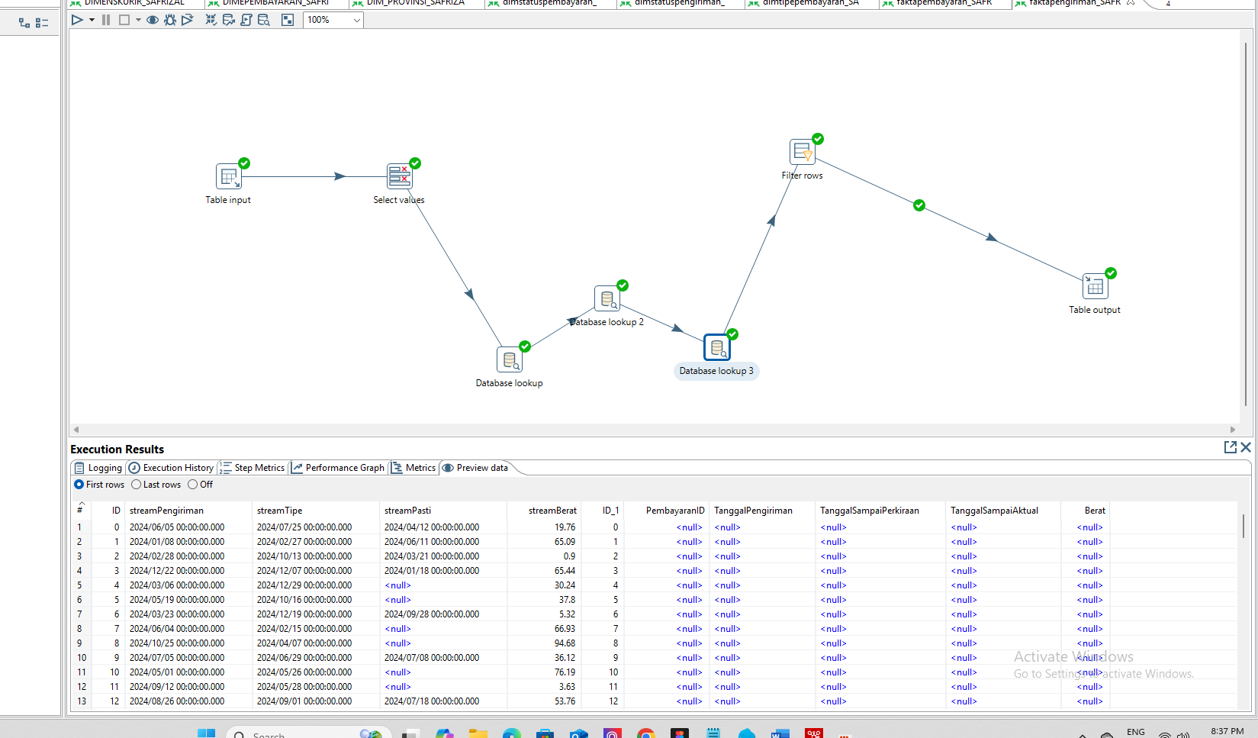
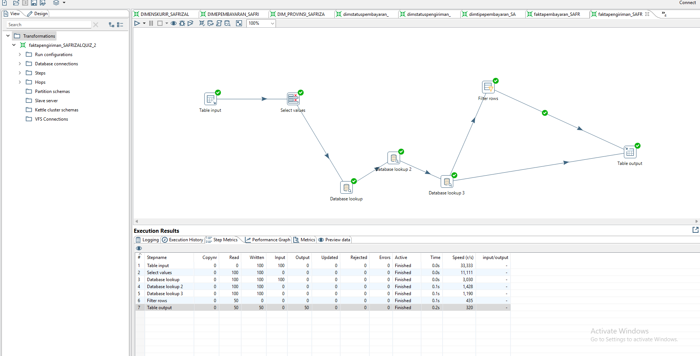
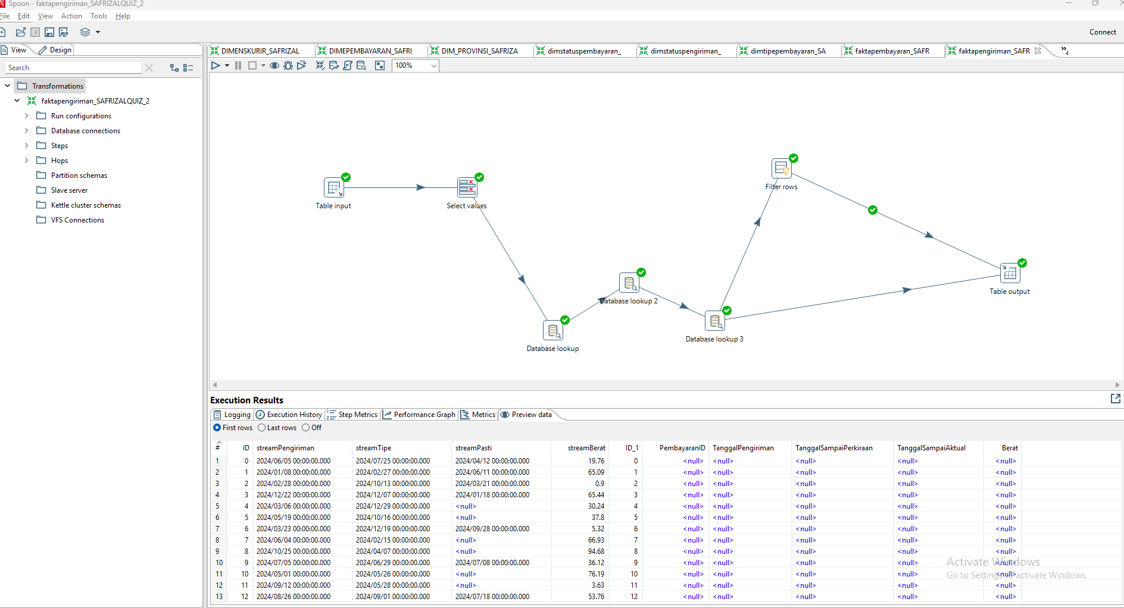
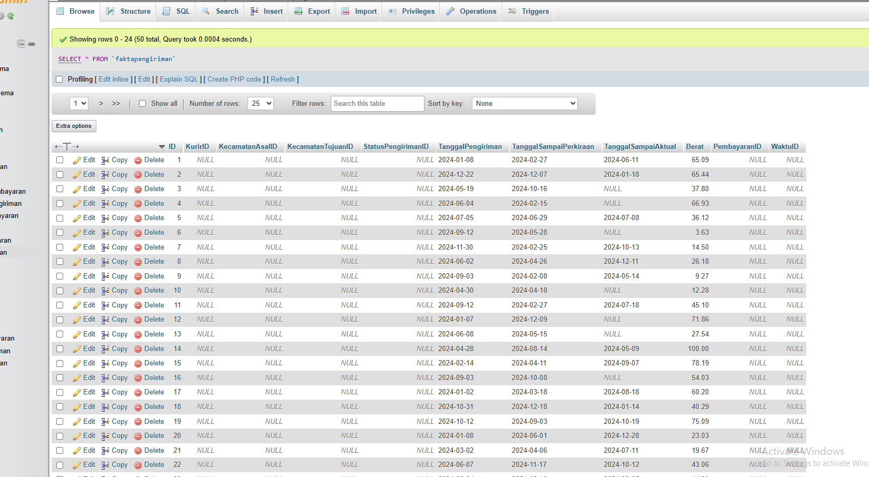

ANALISA
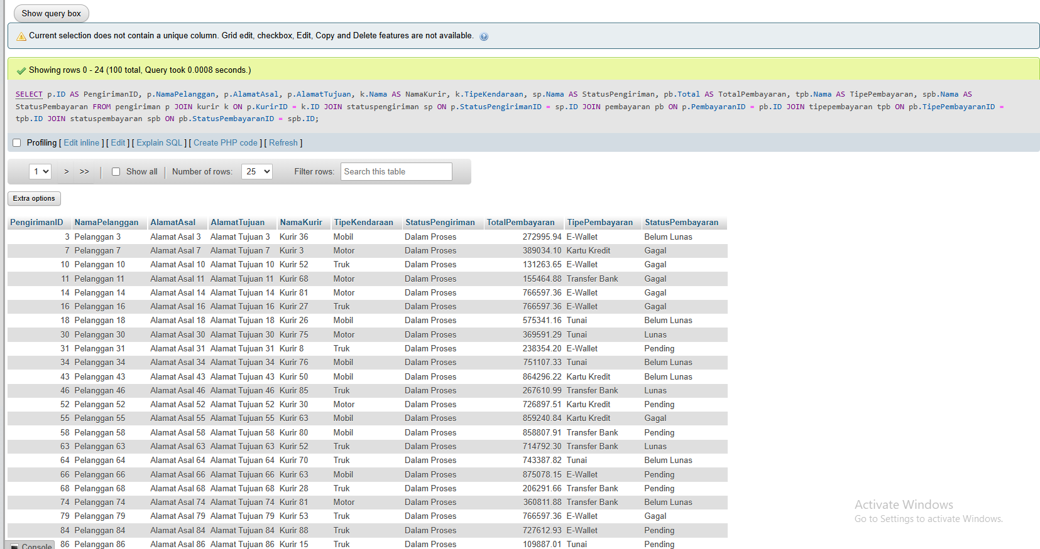
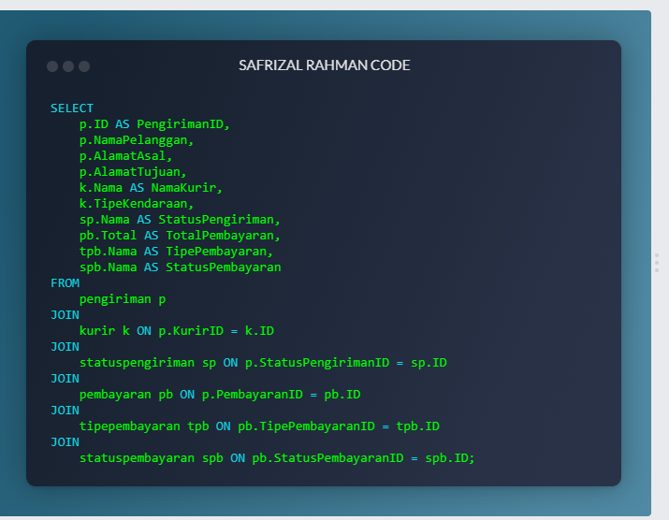
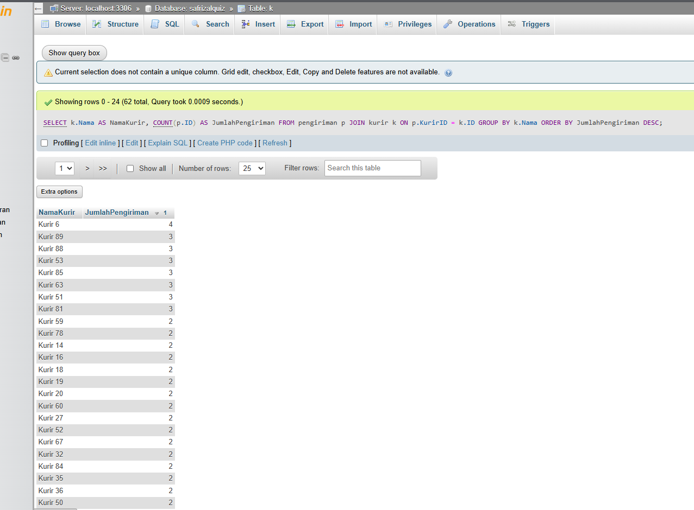
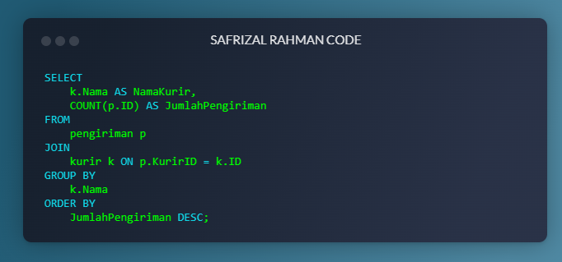
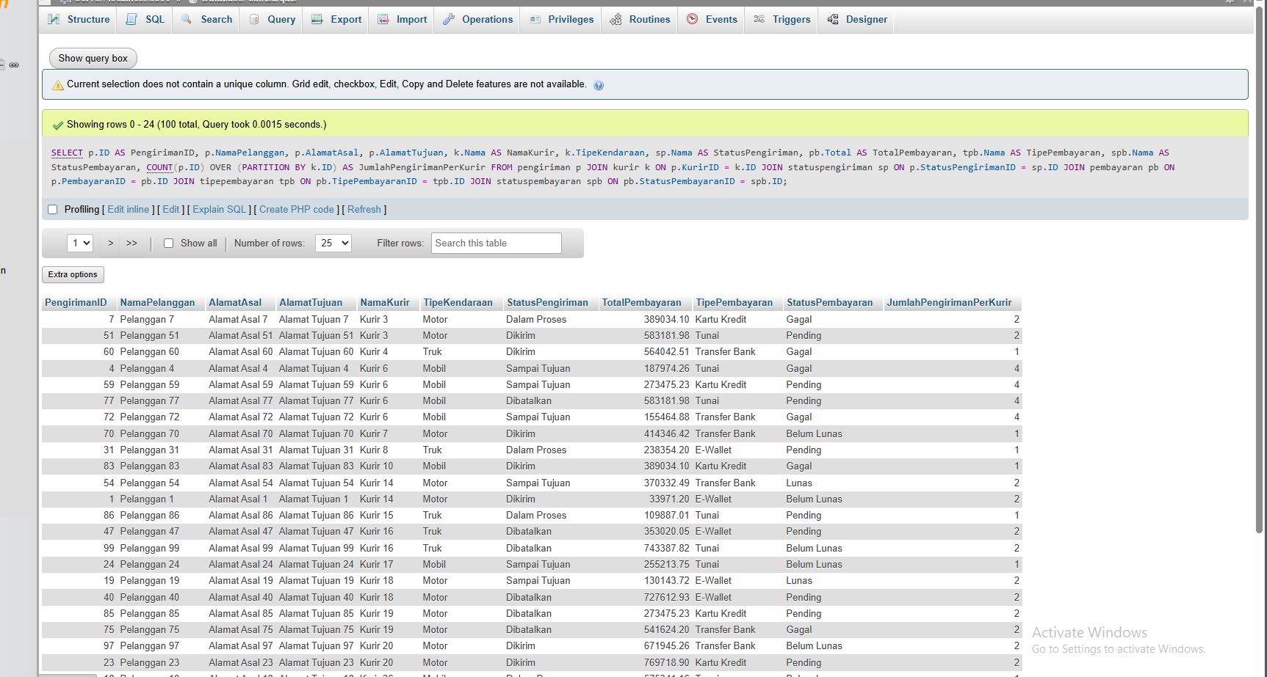
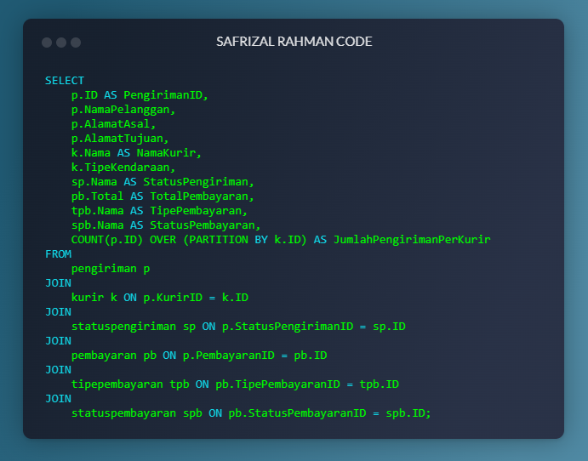

1. Menghitung Total Pengiriman per Provinsi
sql
Copy
SELECT
dp.Nama AS Provinsi,
COUNT(fp.ID) AS TotalPengiriman
FROM
faktapengiriman fp
JOIN
dimkecamatan dk ON fp.KecamatanAsalID = dk.KecamatanID
JOIN
dimkota dkota ON dk.KotaID = dkota.KotaID
JOIN
dimprovinsi dp ON dkota.ProvinsiID = dp.ProvinsiID
GROUP BY
dp.Nama
ORDER BY
TotalPengiriman DESC;
2. Menghitung Total Pembayaran per Tipe Pembayaran
sql
Copy
SELECT
dtp.Nama AS TipePembayaran,
SUM(fpb.Total) AS TotalPembayaran
FROM
faktapembayaran fpb
JOIN
dimtipepembayaran dtp ON fpb.TipePembayaranID = dtp.TipePembayaranID
GROUP BY
dtp.Nama
ORDER BY
TotalPembayaran DESC;
3. Menghitung Rata-rata Berat Pengiriman per Kota
sql
Copy
SELECT
dkota.Nama AS Kota,
AVG(fp.Berat) AS RataRataBerat
FROM
faktapengiriman fp
JOIN
dimkecamatan dk ON fp.KecamatanAsalID = dk.KecamatanID
JOIN
dimkota dkota ON dk.KotaID = dkota.KotaID
GROUP BY
dkota.Nama
ORDER BY
RataRataBerat DESC;
4. Menghitung Total Pengiriman yang Gagal
sql
Copy
SELECT
dsp.Nama AS StatusPengiriman,
COUNT(fp.ID) AS TotalPengirimanGagal
FROM
faktapengiriman fp
JOIN
dimstatuspengiriman dsp ON fp.StatusPengirimanID = dsp.StatusPengirimanID
WHERE
dsp.Nama = 'Dibatalkan'
GROUP BY
dsp.Nama;
5. Menghitung Total Pembayaran yang Belum Lunas
sql
Copy
SELECT
dsb.Nama AS StatusPembayaran,
SUM(fpb.Total) AS TotalPembayaranBelumLunas
FROM
faktapembayaran fpb
JOIN
dimstatuspembayaran dsb ON fpb.StatusPembayaranID = dsb.StatusPembayaranID
WHERE
dsb.Nama = 'Belum Lunas'
GROUP BY
dsb.Nama;

